แผนการจัดการเรียนรู้ที่ ๑
กลุ่มสาระการเรียนรู้ภาษาไทย ชั้นประถมศึกษาปีที่ ๒
หน่วยการเรียนรู้ที่ ๓ เรื่อง ครัวป่า เวลา ๑๐ ชั่วโมง
เรื่อง เรียนรู้คำ นำเรื่อง เวลา ๑ ชั่วโมง
........................................................................................................................
สาระที่ ๑ การอ่าน
มาตรฐาน ท ๑.๑ ใช้กระบวนการอ่านสร้างความรู้และความคิดเพื่อนำไปใช้ตัดสินใจแก้ปัญหาในการดำเนิน ชีวิต และมีนิสัยรักการอ่าน
๑. สาระสำคัญ
๑. ความคิดรวบยอด
การเรียนรู้คำ ผู้เรียนต้องเรียนรู้ทั้งในด้านองค์ประกอบ หลักการอ่านแจกลูกสะกดคำ
ความหมายและหลักการใช้ จึงจะสามารถนำคำไปใช้ได้ถูกต้องตามสถานการณ์
๒. สมรรถนะสำคัญของผู้เรียน
- ความสามารถในการสื่อสาร
- ความสามารถในการใช้ทักษะชีวิต
๒. ตัวชี้วัด
มาตรฐาน ท ๑.๑ ป.๒ / ๒ อธิบายความหมายของคำและข้อความที่อ่าน
๓. จุดประสงค์การเรียนรู้
๑. นักเรียนอ่านแจกลูกสะกดคำได้
๒. นักเรียนบอกความหมายของคำได้
๔. คุณลักษณะอันพึงประสงค์
๑. รักความเป็นไทย
๒. ใฝ่เรียนรู้
๓. มีจิตสาธารณะ
๔. มีวินัย
๕. อยู่อย่างพอเพียง
๕. สาระการเรียนรู้
- รู้จักคำนำเรื่อง
- การบอกความหมายของคำ
๖. กิจกรรมการเรียนรู้
๑. ครูชี้แจงจุดประสงค์ และขั้นตอนการเรียนรู้ ให้นักเรียนรับทราบ
๒. ครูร้องเพลงร้องเล่น โยกเยก ให้นักเรียนฟัง
โยกเยกเอย น้ำท่วมเมฆ
กระต่ายลอยคอ หมาหางงอกอดคอโยกเยก
๓. นักเรียนดูรูปจากหนังสือเรื่อง “ครัวป่า” แล้วร่วมกันสนทนาเกี่ยวกับภาพในบทเรียน เช่น
- นักเรียนเห็นอะไรในภาพบ้าง
- นักเรียนคิดว่าคนในเขากำลังทำอะไร
๔. นักเรียนดูคำในบทเรียนที่มีภาพประกอบ เช่น ไฟ แกะ งอ ห่อ ย่าง สูง นึ่ง ทิ้ง ผัก นก บน
โยน เมฆ ลอย แล้วถามว่าใครรู้บ้างว่าหมายถึงอะไร เพื่อนำไปสู่การเรียนรู้ความหมายของคำศัพท์
๕. ครูนำบัตรคำเหล่านี้มาเสียบในกระเป๋าผนัง นักเรียนทุกคนฝึกอ่านสะกดคำจนคล่อง
๖. นักเรียนทำแบบฝึกในแบบฝึกหัด รายวิชาพื้นฐาน ภาษาไทย ชุด ภาษาเพื่อชีวิต ทักษะภาษา เรื่อง
ครัวป่า ข้อที่ ๑ และข้อที่ ๓ หน้าที่ ๒๐ และ ๒๒ แล้วส่งครู ครูเฉลยตรวจความถูกต้อง
๗. สื่อ / แหล่งการเรียนรู้
๑. หนังสือเรียน รายวิชาพื้นฐาน ภาษาไทย ชุด ภาษาเพื่อชีวิต ภาษาพาที
๒. บัตรคำ
๓. แบบประเมินคุณลักษณะอันพึงประสงค์และผลงานรายบุคคล
๘. วัดผลประเมินผล
๑. วิธีการวัดและประเมินผล
- สังเกตพฤติกรรมเป็นรายบุคคล
- ตรวจผลงาน
๒. เครื่องมือการประเมิน
- แบบสังเกต
- แบบฝึก
๓. เกณฑ์การประเมิน
- สังเกตพฤติกรรมการอ่าน ผ่านเกณฑ์ร้อยละ ๘๐
- ประเมินการตรวจผลงานผ่านเกณฑ์ร้อยละ ๘๐

๙. การวัดและประเมินผลการเรียนรู้
ทักษะที่ต้องการวัด | วิธีการ | เครื่องมือ | เกณฑ์การประเมิน
ด้านความรู้ความเข้าใจ  1. ออกเสียงคำศัพท์ ประโยคและบอกความหมาย | สังเกต | แบบบันทึกการสังเกต | นักเรียนผ่านเกณฑ์  โดยปฏิบัติกิจกรรมได้ถูกต้องร้อยละ 70
ด้านทักษะ  ทักษะการฟัง การพูด การอ่าน การเขียน | ตรวจผลงาน  สังเกต | แบบบันทึกการทำงาน  แบบบันทึกการสังเกต | นักเรียนผ่านเกณฑ์  โดยทำกิจกรรมถูกต้องอย่างน้อย ร้อยละ 70
ด้านเจตคติ  1. ขยันใฝ่รู้ใฝ่เรียน  2. เชื่อมั่นในตนเอง /กล้าแสดงออก  3. มีเจตคติที่ดีต่อการเรียน | สังเกต | แบบบันทึกการสังเกต | นักเรียนผ่านเกณฑ์โดย  มีส่วนร่วมในกิจกรรม  และมีความสุขใน  การเรียนอย่างน้อย  ร้อยละ 80

เกณฑ์การตัดสิน/ระดับคุณภาพ
คะแนน 9 - 10 คะแนน หมายถึง ดีเยี่ยม
คะแนน 7 - 8 คะแนน หมายถึง ดี
คะแนน 5 - 6 คะแนน หมายถึง พอใช้
คะแนน 1 - 4 คะแนน หมายถึง ปรับปรุง
๑๐. กิจกรรมเสนอแนะ

ลงชื่อ..............................ครูผู้สอน
(นางสาวทักษพร การสนธิ์)

บันทึกหลังแผนการจัดการเรียนรู้
1. ผลการสอน
นักเรียนผ่านเกณฑ์การประเมิน
นักเรียนไม่ผ่านเกณฑ์การประเมิน ดังนี้

2. ปัญหาและอุปสรรค
กิจกรรมการจัดการเรียนรู้ ไม่เหมาะสมกับเวลา
มีนักเรียนทำใบงาน/ใบกิจกรรมไม่ทันตามกำหนดเวลา
มีนักเรียนที่ไม่สนใจในการเรียน
อื่นๆ
3. ข้อเสนอแนะ/แนวทางแก้ไข
ควรนำแผนไปปรับปรุงเรื่อง
แนวทางแก้ไขนักเรียนที่ไม่ผ่านการประเมิน/ไม่สนใจเรียน
อื่นๆ

ลงชื่อ..............................ผู้บันทึก
(นางสาวทักษพร การสนธิ์)
ครูผู้สอน

ลงชื่อ.........................  ()  หัวหน้ากลุ่มสาระการเรียนรู้ | ลงชื่อ.........................  ()  รองผู้อำนวยการโรงเรียนบ้านหนองเต่า

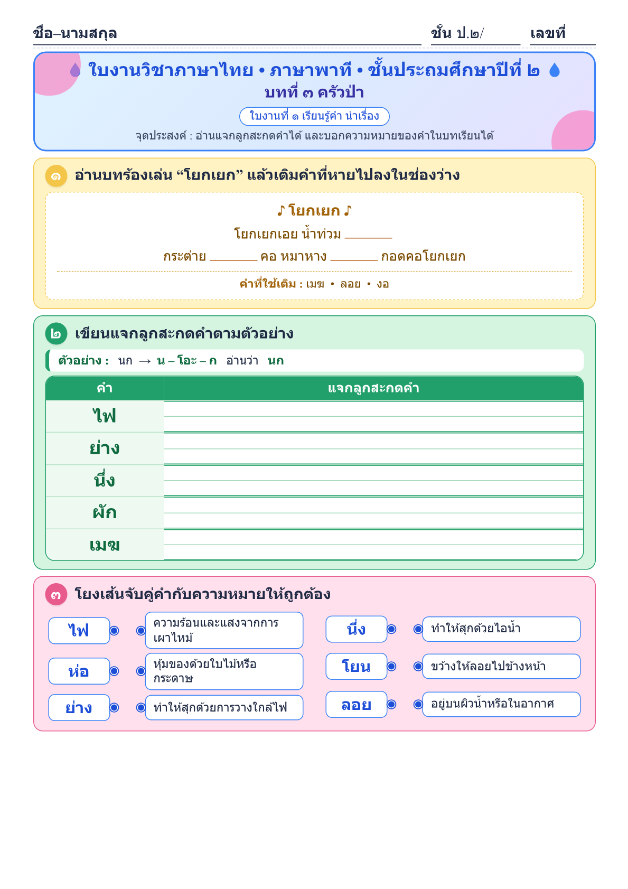

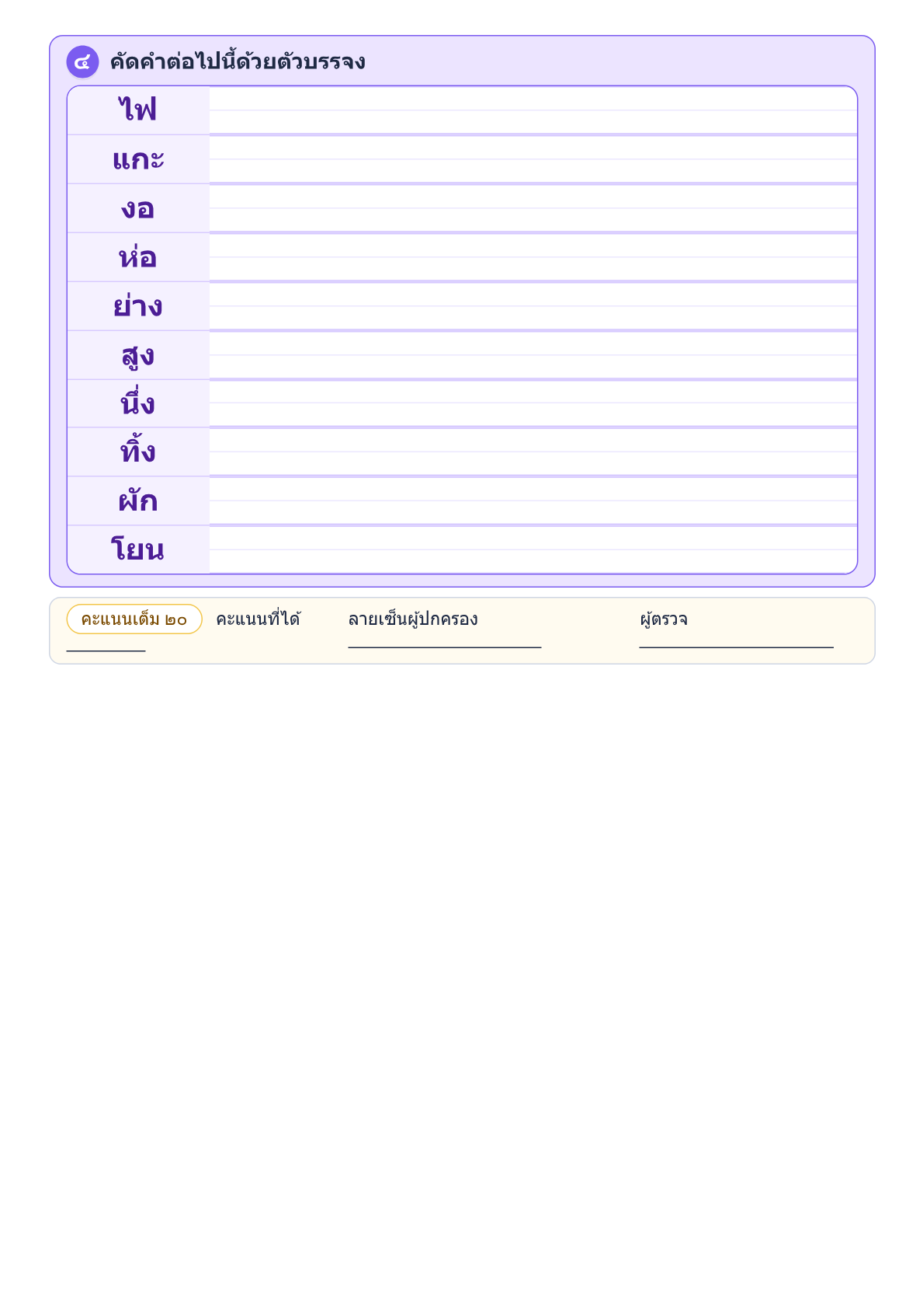

แผนการจัดการเรียนรู้ที่ ๒
กลุ่มสาระการเรียนรู้ภาษาไทย ชั้นประถมศึกษาปีที่ ๒
หน่วยการเรียนรู้ที่ ๓ เรื่อง ครัวป่า เวลา ๑๐ ชั่วโมง
เรื่อง เรียนรู้คำ นำเรื่อง เวลา ๑ ชั่วโมง
........................................................................................................................
สาระที่ ๑ การอ่าน
ใช้กระบวนการอ่านสร้างความรู้และความคิดเพื่อนำไปใช้ตัดสินใจแก้ปัญหาในการดำเนินชีวิต และมีนิสัย รักการอ่าน
๑. สาระสำคัญ
๑. ความคิดรวบยอด
การเรียนรู้คำ ผู้เรียนต้องเรียนรู้ทั้งในด้านองค์ประกอบ หลักการอ่านแจกลูกสะกดคำ
ความหมายและหลักการใช้ จึงจะสามารถนำคำไปใช้ได้ถูกต้องตามสถานการณ์
๒. สมรรถนะสำคัญของผู้เรียน
- ความสามารถในการสื่อสาร
- ความสามารถในการใช้ทักษะชีวิต
๒. ตัวชี้วัด
มาตรฐาน ท ๑.๑ ป.๒ / ๒ อธิบายความหมายของคำและข้อความที่อ่าน
๓. จุดประสงค์การเรียนรู้
๑. นักเรียนอ่านแจกลูกสะกดคำได้
๒. นักเรียนบอกความหมายของคำได้
๔. คุณลักษณะอันพึงประสงค์
๑. รักความเป็นไทย
๒. ใฝ่เรียนรู้
๓. มีจิตสาธารณะ
๔. มีวินัย
๕. อยู่อย่างพอเพียง
๕. สาระการเรียนรู้
- รู้จักคำนำเรื่อง
- การบอกความหมายของคำ

๖. กิจกรรมการเรียนรู้
๑. นักเรียนอ่านคำศัพท์ที่เรียนไปเมื่อชั่วโมงที่แล้วเพื่อเป็นการทบทวน
๒. นักเรียนอ่านคำศัพท์ต่อจากครั้งที่แล้วในหนังสือเรียนภาษาพาที หน้าที่ ๓๖ โดยครูอ่านให้นักเรียนฟัง
และให้นักเรียนอ่านพร้อมๆ กัน จากนั้นสุ่มให้นักเรียนอ่านนำเพื่อนๆ ๒-๓ คน นักเรียนที่เหลือให้อ่านเวลาว่าง
หรือเมื่อทำงานเสร็จ
๓. ครูยกบัตรคำให้นักเรียนดูทีละคำ นักเรียนฝึกอ่านออกเสียงสะกดคำ
๔. ครูนำบัตรคำติดที่กระเป๋าผนังเพื่อให้นักเรียนได้ฝึกอ่านเวลาว่าง
๕. ให้นักเรียนคัดคำศัพท์ลงในสมุดให้ถูกต้องและสวยงาม
๗. สื่อ / แหล่งการเรียนรู้
๑. หนังสือเรียน ภาษาไทย ภาษาพาที
๒. บัตรคำ
๓. แบบประเมินคุณลักษณะอันพึงประสงค์และผลงานรายบุคคล
๘. วัดผลประเมินผล
๑. วิธีการวัดและประเมินผล
- สังเกตพฤติกรรมเป็นรายบุคคล
- ตรวจผลงาน
๒. เครื่องมือการประเมิน
- แบบสังเกต
- แบบฝึก
๓. เกณฑ์การประเมิน
- สังเกตพฤติกรรมการอ่าน ผ่านเกณฑ์ร้อยละ ๘๐
- ประเมินการตรวจผลงานผ่านเกณฑ์ร้อยละ ๘๐

๙. การวัดและประเมินผลการเรียนรู้
ทักษะที่ต้องการวัด | วิธีการ | เครื่องมือ | เกณฑ์การประเมิน
ด้านความรู้ความเข้าใจ  1. ออกเสียงคำศัพท์ ประโยคและบอกความหมาย | สังเกต | แบบบันทึกการสังเกต | นักเรียนผ่านเกณฑ์  โดยปฏิบัติกิจกรรมได้ถูกต้องร้อยละ 70
ด้านทักษะ  ทักษะการฟัง การพูด การอ่าน การเขียน | ตรวจผลงาน  สังเกต | แบบบันทึกการทำงาน  แบบบันทึกการสังเกต | นักเรียนผ่านเกณฑ์  โดยทำกิจกรรมถูกต้องอย่างน้อย ร้อยละ 70
ด้านเจตคติ  1. ขยันใฝ่รู้ใฝ่เรียน  2. เชื่อมั่นในตนเอง /กล้าแสดงออก  3. มีเจตคติที่ดีต่อการเรียน | สังเกต | แบบบันทึกการสังเกต | นักเรียนผ่านเกณฑ์โดย  มีส่วนร่วมในกิจกรรม  และมีความสุขใน  การเรียนอย่างน้อย  ร้อยละ 80

เกณฑ์การตัดสิน/ระดับคุณภาพ
คะแนน 9 - 10 คะแนน หมายถึง ดีเยี่ยม
คะแนน 7 - 8 คะแนน หมายถึง ดี
คะแนน 5 - 6 คะแนน หมายถึง พอใช้
คะแนน 1 - 4 คะแนน หมายถึง ปรับปรุง
๑๐. กิจกรรมเสนอแนะ

ลงชื่อ..............................ครูผู้สอน
(นางสาวทักษพร การสนธิ์)

บันทึกหลังแผนการจัดการเรียนรู้
1. ผลการสอน
นักเรียนผ่านเกณฑ์การประเมิน
นักเรียนไม่ผ่านเกณฑ์การประเมิน ดังนี้

2. ปัญหาและอุปสรรค
กิจกรรมการจัดการเรียนรู้ ไม่เหมาะสมกับเวลา
มีนักเรียนทำใบงาน/ใบกิจกรรมไม่ทันตามกำหนดเวลา
มีนักเรียนที่ไม่สนใจในการเรียน
อื่นๆ
3. ข้อเสนอแนะ/แนวทางแก้ไข
ควรนำแผนไปปรับปรุงเรื่อง
แนวทางแก้ไขนักเรียนที่ไม่ผ่านการประเมิน/ไม่สนใจเรียน
อื่นๆ

ลงชื่อ..............................ผู้บันทึก
(นางสาวทักษพร การสนธิ์)
ครูผู้สอน

ลงชื่อ.........................  ()  หัวหน้ากลุ่มสาระการเรียนรู้ | ลงชื่อ.........................  ()  รองผู้อำนวยการโรงเรียนบ้านหนองเต่า

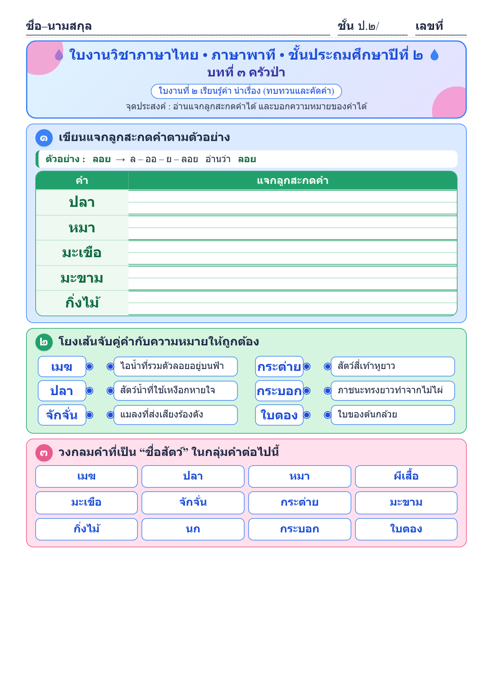

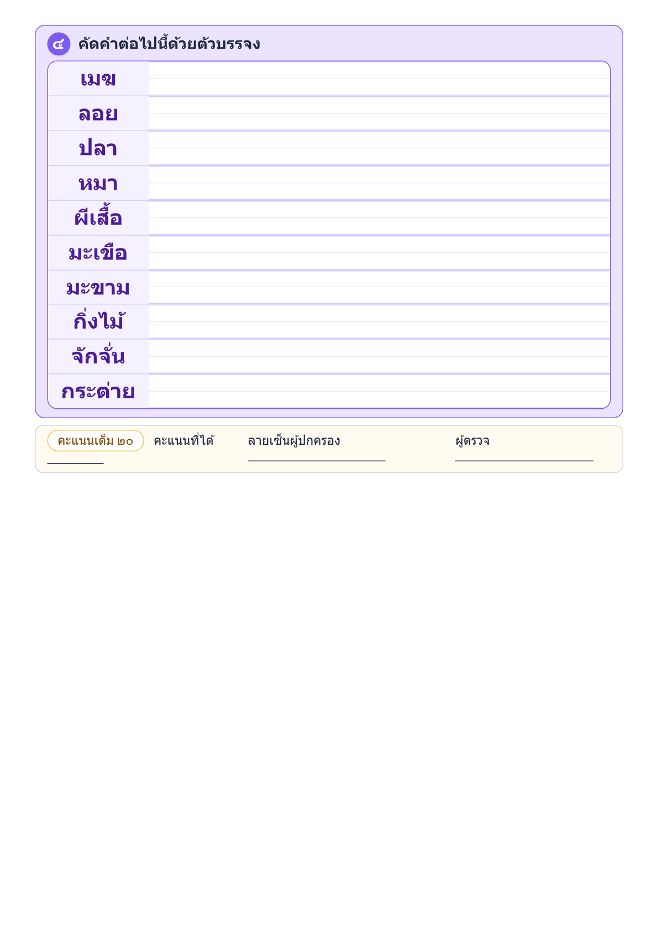

แผนการจัดการเรียนรู้ที่ ๓
กลุ่มสาระการเรียนรู้ภาษาไทย ชั้นประถมศึกษาปีที่ ๒
หน่วยการเรียนรู้ที่ ๓ เรื่อง ครัวป่า เวลา ๑๐ ชั่วโมง
เรื่อง การอ่านออกเสียง เวลา ๑ ชั่วโมง
........................................................................................................................
สาระที่ ๑ การอ่าน
ใช้กระบวนการอ่านสร้างความรู้และความคิดเพื่อนำไปใช้ตัดสินใจแก้ปัญหาในการดำเนินชีวิต และมีนิสัย รักการอ่าน
๑. สาระสำคัญ
๑. ความคิดรวบยอด
การอ่านเป็นพฤติกรรมในการเรียนรู้ที่จำเป็นสำหรับผู้เริ่มเรียน การอ่านออกเสียงผู้อ่านต้อง
รู้ที่มาและองค์ประกอบของคำ จึงจะทำให้อ่านได้อย่างมีประสิทธิภาพ
๒. สมรรถนะสำคัญของผู้เรียน
- ความสามารถในการสื่อสาร
- ความสามารถในการคิด
๒. ตัวชี้วัด
มาตรฐาน ท ๑.๑ ป.๒ / ๑ อ่านออกเสียงคำ คำคล้องจอง ข้อความ และบทร้อยกรองง่ายๆ ได้ถูกต้อง
๓. จุดประสงค์การเรียนรู้
๑. นักเรียนอ่านออกเสียงเนื้อหาในบทเรียนได้
๒. นักเรียนตอบคำถามจากเรื่องที่อ่านได้
๔. คุณลักษณะอันพึงประสงค์
๑. รักความเป็นไทย
๒. ใฝ่เรียนรู้
๓. มีจิตสาธารณะ
๔. มีวินัย
๕. อยู่อย่างพอเพียง
๕. สาระการเรียนรู้
- การอ่านออกเสียงบทเรียนเรื่อง “ครัวป่า”
- การตอบคำถาม

๖. กิจกรรมการเรียนรู้
๑. สนทนาถึงเนื้อหาที่เรียนในชั่วโมงที่แล้วเพื่อเป็นการทบทวน
๒. ให้นักเรียนอ่านออกเสียงเนื้อหาบทเรียน จากหนังสือเรียน ภาษาไทย ภาษาพาที ชั้นประถมศึกษาปี
ที่ ๒ บทที่ ๓ “ครัวป่า” โดยหาอาสาสมัครอ่านนำ ๒-๓ คน และให้ทุกคนอ่านพร้อมกันอีกครั้ง
๓. เมื่ออ่านจบ ครูให้นักเรียนช่วยกันเล่าเรื่องต่อกันถ้านักเรียนเล่าไม่ได้ ครูอาจใช้คำถามนำให้เด็ก
ช่วยกันตอบ
๔. ครูตั้งคำถามเพื่อสรุปเนื้อเรื่องที่อ่านอีกครั้ง เช่น
- อาหารที่ทำกันในครัวป่ามีอะไรบ้าง
- ภูผาและน้ำใสเดินทางอย่างไร
- ช้างพลายและช้างพังแตกต่างกันอย่างไร
- นักเรียนเคยเดินป่าหรือไม่
๕. นักเรียนร่วมกันสรุปเนื้อเรื่องและข้อคิดที่ได้จากเรื่อง ครัวป่า
๖. นักเรียนเข้ากลุ่มเดิม ทำแผนภาพความคิด บอกชื่ออาหารที่ปรุงในเรื่อง ครัวป่า จากบทเรียน แล้วติด
ไว้ที่ป้ายนิเทศ
๗. นักเรียนทำแบบฝึกที่ ๓ ในแบบฝึกหัด รายวิชาพื้นฐาน ภาษาไทย ชุด ภาษาเพื่อชีวิต ทักษะภาษา ข้อ
ที่ ๒ และ ข้อที่ ๔ หน้าที่ ๒๑ และหน้าที่ ๒๔ ส่งครู ครูเฉลย ตรวจความถูกต้อง
๗. สื่อ / แหล่งการเรียนรู้
๑. หนังสือเรียน ภาษาพาที
๒. แบบฝึกหัด รายวิชาพื้นฐาน ภาษาไทย ชุด ภาษาเพื่อชีวิต ทักษะภาษา ข้อที่ ๒ และ ข้อที่ ๔ หน้าที่
๒๑ และหน้าที่ ๒๔
๓. แบบประเมินคุณลักษณะอันพึงประสงค์และผลงานรายบุคคล
๘. วัดผลประเมินผล
๑. วิธีการวัดและประเมินผล
- สังเกตพฤติกรรมเป็นรายบุคคล
- ตรวจผลงาน
๒. เครื่องมือการประเมิน
- แบบสังเกต
- แบบฝึก
๓. เกณฑ์การประเมิน
- สังเกตพฤติกรรมการอ่าน ผ่านเกณฑ์ร้อยละ ๘๐
- ประเมินการตรวจผลงานผ่านเกณฑ์ร้อยละ ๘๐
๙. การวัดและประเมินผลการเรียนรู้
ทักษะที่ต้องการวัด | วิธีการ | เครื่องมือ | เกณฑ์การประเมิน
ด้านความรู้ความเข้าใจ  1. ออกเสียงคำศัพท์ ประโยคและบอกความหมาย | สังเกต | แบบบันทึกการสังเกต | นักเรียนผ่านเกณฑ์  โดยปฏิบัติกิจกรรมได้ถูกต้องร้อยละ 70
ด้านทักษะ  ทักษะการฟัง การพูด การอ่าน การเขียน | ตรวจผลงาน  สังเกต | แบบบันทึกการทำงาน  แบบบันทึกการสังเกต | นักเรียนผ่านเกณฑ์  โดยทำกิจกรรมถูกต้องอย่างน้อย ร้อยละ 70
ด้านเจตคติ  1. ขยันใฝ่รู้ใฝ่เรียน  2. เชื่อมั่นในตนเอง /กล้าแสดงออก  3. มีเจตคติที่ดีต่อการเรียน | สังเกต | แบบบันทึกการสังเกต | นักเรียนผ่านเกณฑ์โดย  มีส่วนร่วมในกิจกรรม  และมีความสุขใน  การเรียนอย่างน้อย  ร้อยละ 80

เกณฑ์การตัดสิน/ระดับคุณภาพ
คะแนน 9 - 10 คะแนน หมายถึง ดีเยี่ยม
คะแนน 7 - 8 คะแนน หมายถึง ดี
คะแนน 5 - 6 คะแนน หมายถึง พอใช้
คะแนน 1 - 4 คะแนน หมายถึง ปรับปรุง
๑๐. กิจกรรมเสนอแนะ

ลงชื่อ..............................ครูผู้สอน
(นางสาวทักษพร การสนธิ์)

บันทึกหลังแผนการจัดการเรียนรู้
1. ผลการสอน
นักเรียนผ่านเกณฑ์การประเมิน
นักเรียนไม่ผ่านเกณฑ์การประเมิน ดังนี้

2. ปัญหาและอุปสรรค
กิจกรรมการจัดการเรียนรู้ ไม่เหมาะสมกับเวลา
มีนักเรียนทำใบงาน/ใบกิจกรรมไม่ทันตามกำหนดเวลา
มีนักเรียนที่ไม่สนใจในการเรียน
อื่นๆ
3. ข้อเสนอแนะ/แนวทางแก้ไข
ควรนำแผนไปปรับปรุงเรื่อง
แนวทางแก้ไขนักเรียนที่ไม่ผ่านการประเมิน/ไม่สนใจเรียน
อื่นๆ

ลงชื่อ..............................ผู้บันทึก
(นางสาวทักษพร การสนธิ์)
ครูผู้สอน

ลงชื่อ.........................  ()  หัวหน้ากลุ่มสาระการเรียนรู้ | ลงชื่อ.........................  ()  รองผู้อำนวยการโรงเรียนบ้านหนองเต่า

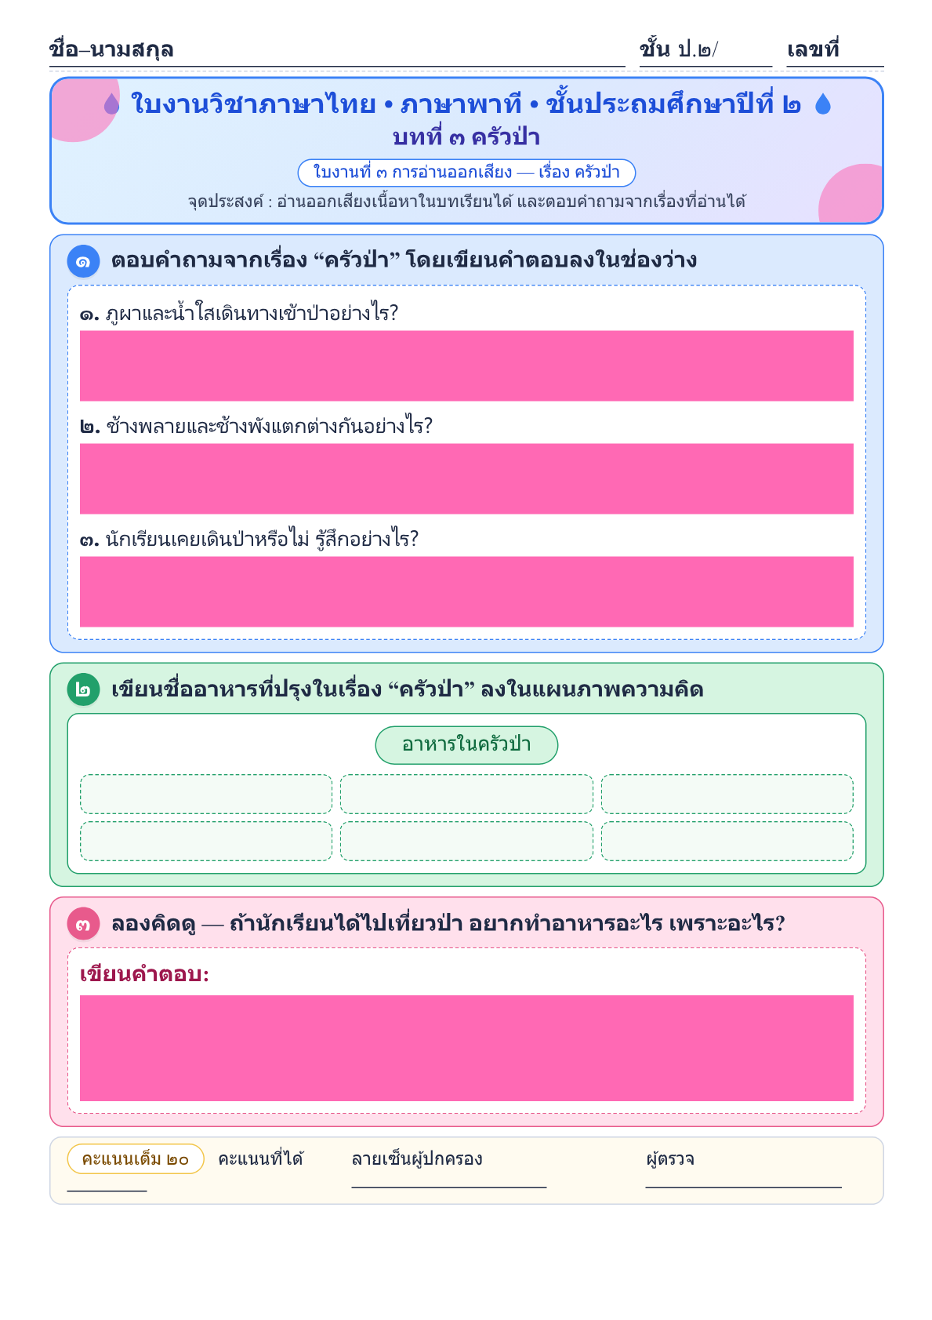

แผนการจัดการเรียนรู้ที่ ๔
กลุ่มสาระการเรียนรู้ภาษาไทย ชั้นประถมศึกษาปีที่ ๒
หน่วยการเรียนรู้ที่ ๓ เรื่อง ครัวป่า เวลา ๑๐ ชั่วโมง
เรื่อง การอ่านจับใจความ เวลา ๑ ชั่วโมง
........................................................................................................................
สาระที่ ๑ การอ่าน
มาตรฐาน ท ๑.๑ ใช้กระบวนการอ่านสร้างความรู้และความคิดเพื่อนำไปใช้ตัดสินใจแก้ปัญหาในการดำเนิน ชีวิต และมีนิสัยรักการอ่าน
๑. สาระสำคัญ
๑. ความคิดรวบยอด
การอ่านจับใจความและระบุความสำคัญของเรื่องต้องมีสมาธิปฏิบัติตนในการอ่านถูกต้อง
และรู้จักความหมายของคำ จะสามารถสรุปและแสดงความคิดเห็นในเรื่องที่อ่านได้
๒. สมรรถนะสำคัญของผู้เรียน
- ความสามารถในการคิด
- ความสามารถในการใช้ทักษะชีวิต
๒. ตัวชี้วัด
มาตรฐาน ท ๑.๑ ป.๒ / ๔ ระบุใจความสำคัญและรายละเอียดจากเรื่องที่อ่าน
มาตรฐาน ท ๑.๑ ป.๒ / ๕ แสดงความคิดเห็นและคาดคะเนเหตุการณ์จากเรื่องที่อ่าน
๓. จุดประสงค์การเรียนรู้
๑. นักเรียนบอกเนื้อหาสาระในบทเรียนได้
๒. นักเรียนวิเคราะห์และแสดงความคิดเห็นในบทเรียนได้
๓. นักเรียนนำข้อคิดจากเรื่องมาใช้ในชีวิตประจำวันได้
๔. คุณลักษณะอันพึงประสงค์
๑. รักความเป็นไทย
๒. ใฝ่เรียนรู้
๓. มีจิตสาธารณะ
๔. มีวินัย
๕. อยู่อย่างพอเพียง
๕. สาระการเรียนรู้
- การอ่านคิดวิเคราะห์เรื่อง “ครัวป่า”
- การแสดงความคิดเห็น
๖. กิจกรรมการเรียนรู้
๑. ทบทวนเนื้อเรื่องที่เรียนไปแล้วโดยให้นักเรียนช่วยกันเล่าต่อกันจนจบ ถ้านักเรียนเล่าได้ไม่ครบหรือ
ไม่ได้ ครูต้องใช้คำถามนำให้นักเรียนเล่าต่อจนได้ถูกต้อง
๒. นักเรียนแบ่งกลุ่มออกเป็นกลุ่ม กลุ่มละ ๕-๖ คน นักเรียนปฏิบัติกิจกรรมตามกระบวนการกลุ่ม
๓. นักเรียนอ่านออกเสียงเรื่อง “ใจหาย” จากหนังสือเรียน ภาษาไทย ภาษาพาที ชั้นประถมศึกษาปีที่
๓ บทที่ ๑ จากหน้า ๒๑ ถึงหน้า ที่ ๔๑ ทีละกลุ่ม แล้วร่วมกันสนทนาถึงเนื้อหาของเรื่อง
๔. ครูแบ่งเนื้อเรื่องออกเป็นตอนๆ ให้แต่ละกลุ่มเลือก แล้วแสดงบทบาทสมมุติ หน้าห้องเรียน ให้
นักเรียนแต่ละกลุ่ม ร่วมกันแสดงความคิดเห็นการแสดงบทบาทสมมุติของเพื่อนโดยมีครูคอยให้คำแนะนำ
๕. นักเรียนอ่านเนื้อเรื่อง “ครัวป่า” อีกครั้งพร้อมๆ กัน แล้วครูตั้งคำถามดังนี้
- เหตุใดเรื่องนี้จึงตั้งชื่อว่า “ครัวป่า”
- ถ้านักเรียนเป็นภูผาและน้ำใสจะรู้สึกอย่างไร
- นักเรียนทำอาหารอะไรเป็นบ้าง
- ทำไมต้องเอาดินมาพอกตัวปลาก่อนย่าง
ฯลฯ
๖. ให้นักชื่ออาหารจากครัวป่า ที่ประทับใจ และบอกขั้นตอนการทำมา ๑ อย่าง พร้อมวาด
ภาพประกอบลงสมุด แล้วส่งครู
๗. สื่อ / แหล่งการเรียนรู้
๑. หนังสือเรียน ภาษาพาที
๒. แบบประเมินคุณลักษณะอันพึงประสงค์และผลงานรายบุคคล
๘. วัดผลประเมินผล
๑. วิธีการวัดและประเมินผล
- สังเกตพฤติกรรมเป็นรายบุคคล
- ตรวจผลงาน
๒. เครื่องมือการประเมิน
- แบบสังเกต
- แบบฝึก
๓. เกณฑ์การประเมิน
- สังเกตพฤติกรรมการอ่าน ผ่านเกณฑ์ร้อยละ ๘๐
- ประเมินการตรวจผลงานผ่านเกณฑ์ร้อยละ ๘๐

๙. การวัดและประเมินผลการเรียนรู้
ทักษะที่ต้องการวัด | วิธีการ | เครื่องมือ | เกณฑ์การประเมิน
ด้านความรู้ความเข้าใจ  1. ออกเสียงคำศัพท์ ประโยคและบอกความหมาย | สังเกต | แบบบันทึกการสังเกต | นักเรียนผ่านเกณฑ์  โดยปฏิบัติกิจกรรมได้ถูกต้องร้อยละ 70
ด้านทักษะ  ทักษะการฟัง การพูด การอ่าน การเขียน | ตรวจผลงาน  สังเกต | แบบบันทึกการทำงาน  แบบบันทึกการสังเกต | นักเรียนผ่านเกณฑ์  โดยทำกิจกรรมถูกต้องอย่างน้อย ร้อยละ 70
ด้านเจตคติ  1. ขยันใฝ่รู้ใฝ่เรียน  2. เชื่อมั่นในตนเอง /กล้าแสดงออก  3. มีเจตคติที่ดีต่อการเรียน | สังเกต | แบบบันทึกการสังเกต | นักเรียนผ่านเกณฑ์โดย  มีส่วนร่วมในกิจกรรม  และมีความสุขใน  การเรียนอย่างน้อย  ร้อยละ 80

เกณฑ์การตัดสิน/ระดับคุณภาพ
คะแนน 9 - 10 คะแนน หมายถึง ดีเยี่ยม
คะแนน 7 - 8 คะแนน หมายถึง ดี
คะแนน 5 - 6 คะแนน หมายถึง พอใช้
คะแนน 1 - 4 คะแนน หมายถึง ปรับปรุง
๑๐. กิจกรรมเสนอแนะ

ลงชื่อ..............................ครูผู้สอน
(นางสาวทักษพร การสนธิ์)

บันทึกหลังแผนการจัดการเรียนรู้
1. ผลการสอน
นักเรียนผ่านเกณฑ์การประเมิน
นักเรียนไม่ผ่านเกณฑ์การประเมิน ดังนี้

2. ปัญหาและอุปสรรค
กิจกรรมการจัดการเรียนรู้ ไม่เหมาะสมกับเวลา
มีนักเรียนทำใบงาน/ใบกิจกรรมไม่ทันตามกำหนดเวลา
มีนักเรียนที่ไม่สนใจในการเรียน
อื่นๆ
3. ข้อเสนอแนะ/แนวทางแก้ไข
ควรนำแผนไปปรับปรุงเรื่อง
แนวทางแก้ไขนักเรียนที่ไม่ผ่านการประเมิน/ไม่สนใจเรียน
อื่นๆ

ลงชื่อ..............................ผู้บันทึก
(นางสาวทักษพร การสนธิ์)
ครูผู้สอน

ลงชื่อ.........................  ()  หัวหน้ากลุ่มสาระการเรียนรู้ | ลงชื่อ.........................  ()  รองผู้อำนวยการโรงเรียนบ้านหนองเต่า

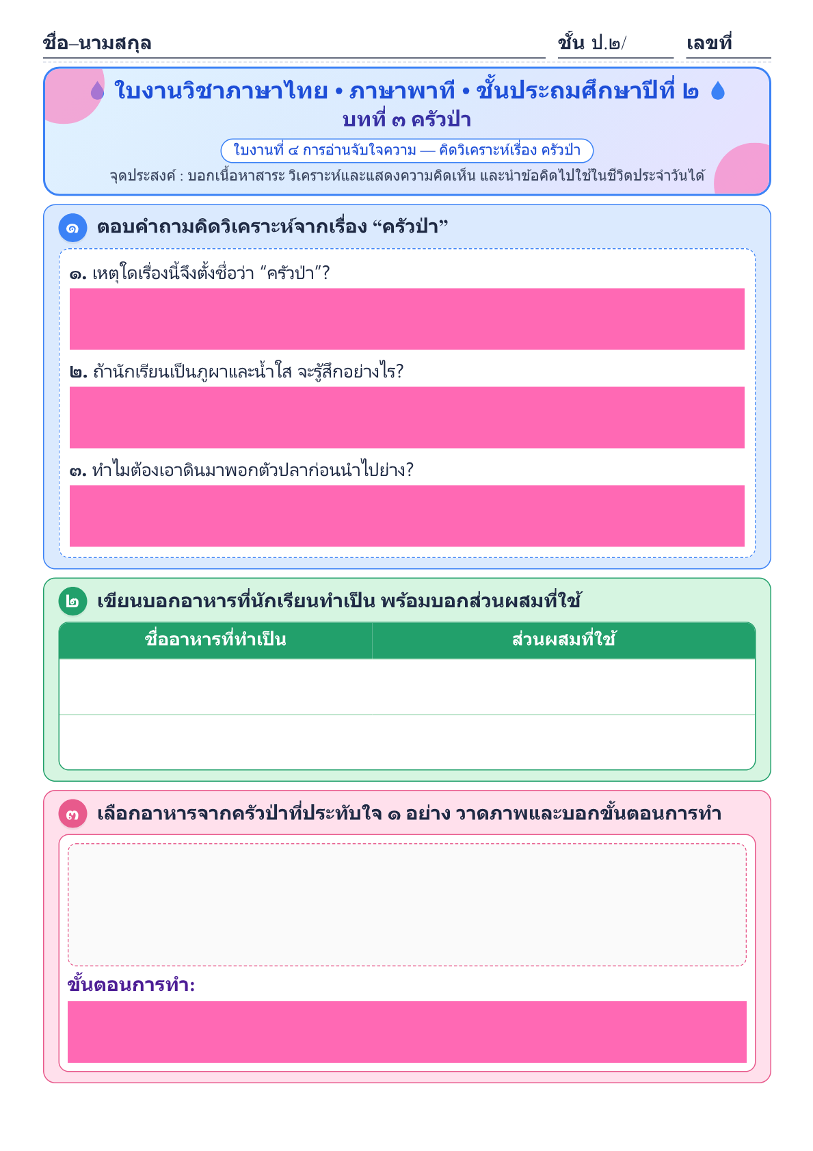

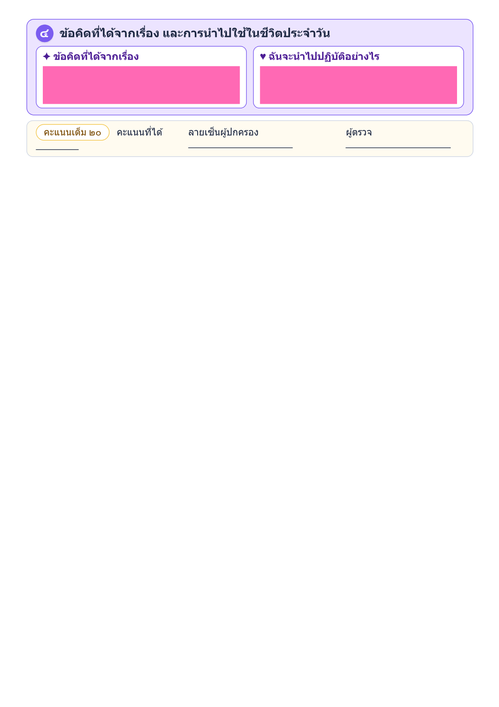

แผนการจัดการเรียนรู้ที่ ๕
กลุ่มสาระการเรียนรู้ภาษาไทย ชั้นประถมศึกษาปีที่ ๒
หน่วยการเรียนรู้ที่ ๓ เรื่อง ครัวป่า เวลา ๑๐ ชั่วโมง
เรื่อง คำศัพท์จากบทเรียน เวลา ๑ ชั่วโมง
........................................................................................................................
สาระที่ ๑ การอ่าน
ใช้กระบวนการอ่านสร้างความรู้และความคิดเพื่อนำไปใช้ตัดสินใจแก้ปัญหาในการดำเนินชีวิต และมีนิสัย รักการอ่าน
๑. สาระสำคัญ
๑. ความคิดรวบยอด
การเรียนรู้คำ นอกจากเรียนรู้เพื่อสื่อความหมายแล้วยังต้องเรียนรู้ในด้านประเภทและชนิด
ของคำ หน้าที่ของคำ และนำคำนั้นไปใช้ให้ถูกต้องตามบริบท
๒. สมรรถนะสำคัญของผู้เรียน
- ความสามารถในการสื่อสาร
- ความสามารถในการใช้ทักษะชีวิต
๒. ตัวชี้วัด
มาตรฐาน ท ๑.๑ ป.๒ /๒ อธิบายความหมายของคำและข้อความที่อ่าน
๓. จุดประสงค์การเรียนรู้
๑. นักเรียนอ่านสะกดคำในบทเรียนได้
๒. นักเรียนบอกความหมายของคำได้
๓. นักเรียนนำคำไปใช้ได้ถูกต้องตามสถานการณ์
๔. คุณลักษณะอันพึงประสงค์
๑. รักความเป็นไทย
๒. ใฝ่เรียนรู้
๓. มีจิตสาธารณะ
๔. มีวินัย
๕. อยู่อย่างพอเพียง
๕. สาระการเรียนรู้
- การอ่านสะกดคำ
- ความหมายของคำ และการนำคำไปใช้
๖. กิจกรรมการเรียนรู้
๑. นักเรียนอ่านคำศัพท์ ในบทเรียนพร้อมๆ กัน เพื่อเป็นการทบทวน
๒. แบ่งนักเรียนออกเป็นกลุ่ม กลุ่มละ ๕ – ๖ คน แต่ละกลุ่มอ่านคำศัพท์ในหนังสือเรียน รายวิชา
พื้นฐาน ภาษาไทย ชุด ภาษาเพื่อชีวิต ภาษาพาที หน้า ๓๖
๓. ครูเลือกบัตรคำ ๕ คำ ดังนี้ หิว เช้าตรู่ ท่วม กลิ่น หุง ให้นักเรียนอ่านและสนทนาถึงความหมาย
ให้ตัวแทนกลุ่มมารับกระดาษ และนำคำศัพท์ ที่อ่านแต่งให้เป็นประโยคที่ถูกต้องพร้อมนำเสนอหน้าชั้นเรียน
๔. ให้นักเรียนเลือกคำศัพท์ที่อ่าน ในหน้าที่ ๓๖ มา ๑๐ คำแล้วนำมาแต่งประโยค ๑๐ ประโยค
๕. เมื่อแต่งประโยคเสร็จแล้วให้อ่านให้เพื่อนฟัง แล้วนำส่งครูตรวจสอบความถูกต้อง
๗. สื่อ / แหล่งการเรียนรู้
๑. หนังสือเรียน ภาษาพาที
๒. บัตรคำ
๓. แบบประเมินคุณลักษณะอันพึงประสงค์และผลงานรายบุคคล
๘. วัดผลประเมินผล
๑. วิธีการวัดและประเมินผล
- สังเกตพฤติกรรมเป็นรายบุคคล
- ตรวจผลงาน
๒. เครื่องมือการประเมิน
- แบบสังเกต
- แบบฝึก
๓. เกณฑ์การประเมิน
- สังเกตพฤติกรรมการอ่าน ผ่านเกณฑ์ร้อยละ ๘๐
- ประเมินการตรวจผลงานผ่านเกณฑ์ร้อยละ ๘๐

๙. การวัดและประเมินผลการเรียนรู้
ทักษะที่ต้องการวัด | วิธีการ | เครื่องมือ | เกณฑ์การประเมิน
ด้านความรู้ความเข้าใจ  1. ออกเสียงคำศัพท์ ประโยคและบอกความหมาย | สังเกต | แบบบันทึกการสังเกต | นักเรียนผ่านเกณฑ์  โดยปฏิบัติกิจกรรมได้ถูกต้องร้อยละ 70
ด้านทักษะ  ทักษะการฟัง การพูด การอ่าน การเขียน | ตรวจผลงาน  สังเกต | แบบบันทึกการทำงาน  แบบบันทึกการสังเกต | นักเรียนผ่านเกณฑ์  โดยทำกิจกรรมถูกต้องอย่างน้อย ร้อยละ 70
ด้านเจตคติ  1. ขยันใฝ่รู้ใฝ่เรียน  2. เชื่อมั่นในตนเอง /กล้าแสดงออก  3. มีเจตคติที่ดีต่อการเรียน | สังเกต | แบบบันทึกการสังเกต | นักเรียนผ่านเกณฑ์โดย  มีส่วนร่วมในกิจกรรม  และมีความสุขใน  การเรียนอย่างน้อย  ร้อยละ 80

เกณฑ์การตัดสิน/ระดับคุณภาพ
คะแนน 9 - 10 คะแนน หมายถึง ดีเยี่ยม
คะแนน 7 - 8 คะแนน หมายถึง ดี
คะแนน 5 - 6 คะแนน หมายถึง พอใช้
คะแนน 1 - 4 คะแนน หมายถึง ปรับปรุง
๑๐. กิจกรรมเสนอแนะ

ลงชื่อ..............................ครูผู้สอน
(นางสาวทักษพร การสนธิ์)

บันทึกหลังแผนการจัดการเรียนรู้
1. ผลการสอน
นักเรียนผ่านเกณฑ์การประเมิน
นักเรียนไม่ผ่านเกณฑ์การประเมิน ดังนี้

2. ปัญหาและอุปสรรค
กิจกรรมการจัดการเรียนรู้ ไม่เหมาะสมกับเวลา
มีนักเรียนทำใบงาน/ใบกิจกรรมไม่ทันตามกำหนดเวลา
มีนักเรียนที่ไม่สนใจในการเรียน
อื่นๆ
3. ข้อเสนอแนะ/แนวทางแก้ไข
ควรนำแผนไปปรับปรุงเรื่อง
แนวทางแก้ไขนักเรียนที่ไม่ผ่านการประเมิน/ไม่สนใจเรียน
อื่นๆ

ลงชื่อ..............................ผู้บันทึก
(นางสาวทักษพร การสนธิ์)
ครูผู้สอน

ลงชื่อ.........................  ()  หัวหน้ากลุ่มสาระการเรียนรู้ | ลงชื่อ.........................  ()  รองผู้อำนวยการโรงเรียนบ้านหนองเต่า

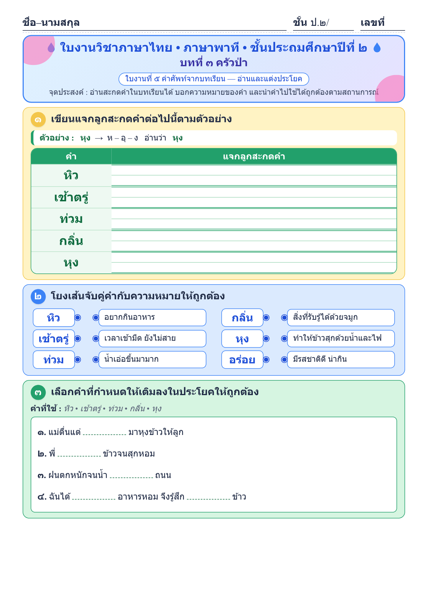

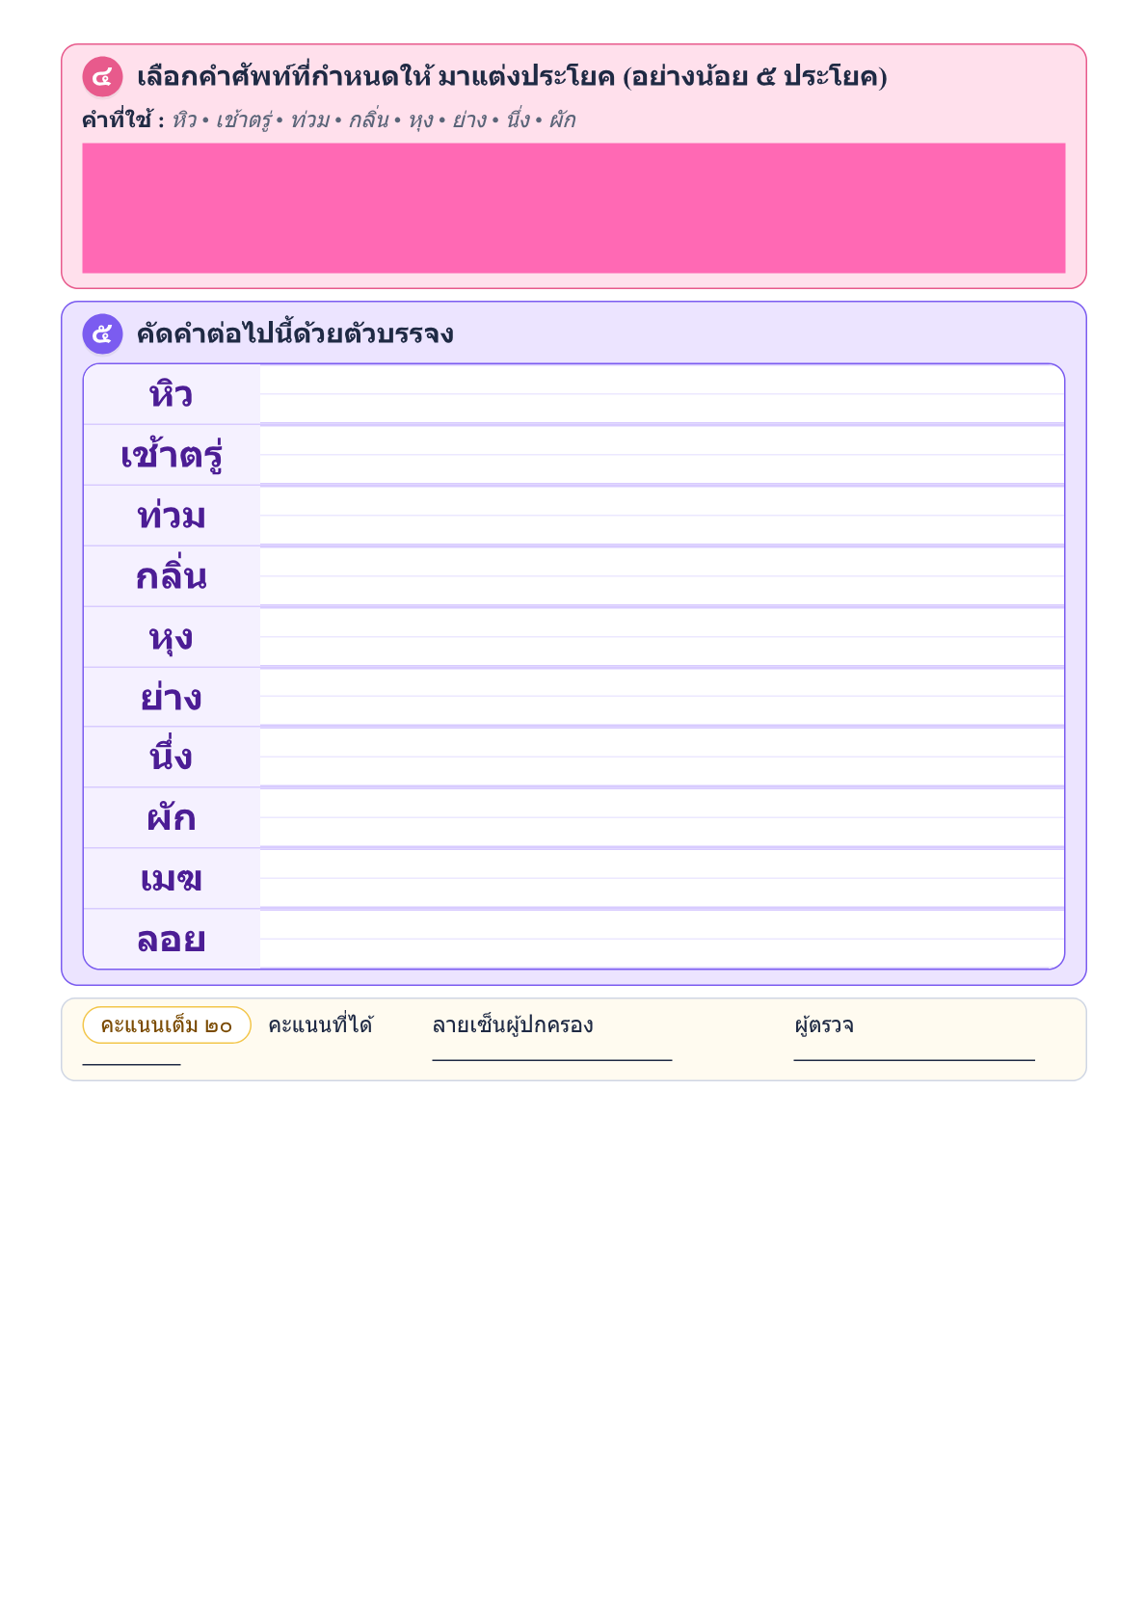

แผนการจัดการเรียนรู้ที่ ๖
กลุ่มสาระการเรียนรู้ภาษาไทย ชั้นประถมศึกษาปีที่ ๒
หน่วยการเรียนรู้ที่ ๓ เรื่อง ครัวป่า เวลา ๑๐ ชั่วโมง
เรื่อง สระเอือะ สระเอือ เวลา ๑ ชั่วโมง
........................................................................................................................
สาระที่ ๔ หลักภาษาไทย
มาตรฐาน ท ๔.๑ เข้าใจธรรมชาติของภาษาและหลักภาษาไทย การเปลี่ยนแปลงของภาษาและพลังของ ภาษา ภูมิปัญญาทางภาษา และรักษาภาษาไทยไว้เป็นสมบัติของชาติ
๑. สาระสำคัญ
๑. ความคิดรวบยอด
สระเอือะ เป็นสระประสมเสียงสั้นที่ไม่มีใช้ในภาษาไทย สระเอือ เป็นสระผสมเสียงยาว
๒. สมรรถนะสำคัญของผู้เรียน
- ความสามารถในการสื่อสาร
- ความสามารถในการใช้ทักษะชีวิต
๒. ตัวชี้วัด
มาตรฐาน ท ๔.๑ ป.๒ / ๑ บอกและเขียนพยัญชนะ สระ วรรณยุกต์ และเลขไทย
๓. จุดประสงค์การเรียนรู้
๑. นักเรียนบอกรูปสระเอีอะและสระเอือได้
๒. นักเรียนประสมคำด้วยสระเอือะ สระเอือได้
๓. นักเรียนอ่านแจกลูกสะกดคำได้
๔. คุณลักษณะอันพึงประสงค์
๑. รักความเป็นไทย
๒. ใฝ่เรียนรู้
๓. มีจิตสาธารณะ
๔. มีวินัย
๕. อยู่อย่างพอเพียง
๕. สาระการเรียนรู้
- สระ เอีอะและสระเอือ
- การประสมคำด้วยสระเอือะและสระเอือ
๖. กิจกรรมการเรียนรู้
๑. ครูติดแผนภูมิเพลงสระ เอือ บนกระดานดังนี้
เพลงสระเอือ
ไม่ทราบนามผู้แต่ง
เอ อือ ออ เอ อือ ออ รวมเรียกสระเอือ
เอือ เอือ เอือ เอือ เอือ เอือ เอือ เอือ เอือ นะเอีย
เอนั้นเดินนำหน้า อือ นั้นอยู่ข้างบน
ออ ขอตามด้วยคน สุขเหลือล้นไปกันสามเกลอ
เอ อือ ออ เอ อือ ออ รวมเรียกสระเอือ
เอือ เอือ เอือ เอือ เอือ เอือ เอือ เอือ เอือ นะเอีย
๒. นักเรียนดูคำที่ประสมด้วยสระเอือ ในหนังสือภาษาพาที หน้าที่ ๔๒
๓. ให้นักเรียนฝึกอ่านแจกลูกและสะกดคำ จากนั้นให้นักเรียนอ่านและสังเกตคำ หน้าที่ ๔๓ - ๔๔
๔. ให้นักเรียนเข้ากลุ่มเดิม ครูกำหนดคำที่ประสมสระเอือ โดยเขียนบนกระดานดำ ๕ คำ ให้แต่ละ
กลุ่มส่งตัวแทนมารับกระดาษ แล้วเขียนแยกส่วนประกอบของคำ ให้ถูกต้อง พร้อมส่งตัวแทนนำเสนอหน้าชั้นเรียน
- เชื้อ เอื่อย เปลือง เครื่อง เนื่อง
๕. นักเรียนทำแบบฝึกหัด ภาษาไทย ชุด ภาษาเพื่อชีวิต ทักษะภาษา ป.๒ บทที่ ๓ ครัวป่า ข้อที่ ๕
หน้าที่ ๒๔ ส่งครู ครูเฉลยและตรวจสอบความถูกต้อง
๗. สื่อ / แหล่งการเรียนรู้
๑. หนังสือเรียน ภาษาพาที
๒. บัตรรูปสระ
๓. ใบงาน ชุดที่ ๑๐ – ๑๑
๔. แบบประเมินคุณลักษณะอันพึงประสงค์และผลงานรายบุคคล
๘. วัดผลประเมินผล
๑. วิธีการวัดและประเมินผล
- สังเกตพฤติกรรมเป็นรายบุคคล
- ตรวจผลงาน

๒. เครื่องมือการประเมิน
- แบบสังเกต
- แบบฝึก
๓. เกณฑ์การประเมิน
- สังเกตพฤติกรรมการอ่าน ผ่านเกณฑ์ร้อยละ ๘๐
- ประเมินการตรวจผลงานผ่านเกณฑ์ร้อยละ ๘๐
๙. การวัดและประเมินผลการเรียนรู้
ทักษะที่ต้องการวัด | วิธีการ | เครื่องมือ | เกณฑ์การประเมิน
ด้านความรู้ความเข้าใจ  1. ออกเสียงคำศัพท์ ประโยคและบอกความหมาย | สังเกต | แบบบันทึกการสังเกต | นักเรียนผ่านเกณฑ์  โดยปฏิบัติกิจกรรมได้ถูกต้องร้อยละ 70
ด้านทักษะ  ทักษะการฟัง การพูด การอ่าน การเขียน | ตรวจผลงาน  สังเกต | แบบบันทึกการทำงาน  แบบบันทึกการสังเกต | นักเรียนผ่านเกณฑ์  โดยทำกิจกรรมถูกต้องอย่างน้อย ร้อยละ 70
ด้านเจตคติ  1. ขยันใฝ่รู้ใฝ่เรียน  2. เชื่อมั่นในตนเอง /กล้าแสดงออก  3. มีเจตคติที่ดีต่อการเรียน | สังเกต | แบบบันทึกการสังเกต | นักเรียนผ่านเกณฑ์โดย  มีส่วนร่วมในกิจกรรม  และมีความสุขใน  การเรียนอย่างน้อย  ร้อยละ 80

เกณฑ์การตัดสิน/ระดับคุณภาพ
คะแนน 9 - 10 คะแนน หมายถึง ดีเยี่ยม
คะแนน 7 - 8 คะแนน หมายถึง ดี
คะแนน 5 - 6 คะแนน หมายถึง พอใช้
คะแนน 1 - 4 คะแนน หมายถึง ปรับปรุง

๑๐. กิจกรรมเสนอแนะ

ลงชื่อ..............................ครูผู้สอน
(นางสาวทักษพร การสนธิ์)

บันทึกหลังแผนการจัดการเรียนรู้
1. ผลการสอน
นักเรียนผ่านเกณฑ์การประเมิน
นักเรียนไม่ผ่านเกณฑ์การประเมิน ดังนี้

2. ปัญหาและอุปสรรค
กิจกรรมการจัดการเรียนรู้ ไม่เหมาะสมกับเวลา
มีนักเรียนทำใบงาน/ใบกิจกรรมไม่ทันตามกำหนดเวลา
มีนักเรียนที่ไม่สนใจในการเรียน
อื่นๆ
3. ข้อเสนอแนะ/แนวทางแก้ไข
ควรนำแผนไปปรับปรุงเรื่อง
แนวทางแก้ไขนักเรียนที่ไม่ผ่านการประเมิน/ไม่สนใจเรียน
อื่นๆ

ลงชื่อ..............................ผู้บันทึก
(นางสาวทักษพร การสนธิ์)
ครูผู้สอน

ลงชื่อ.........................  ()  หัวหน้ากลุ่มสาระการเรียนรู้ | ลงชื่อ.........................  ()  รองผู้อำนวยการโรงเรียนบ้านหนองเต่า

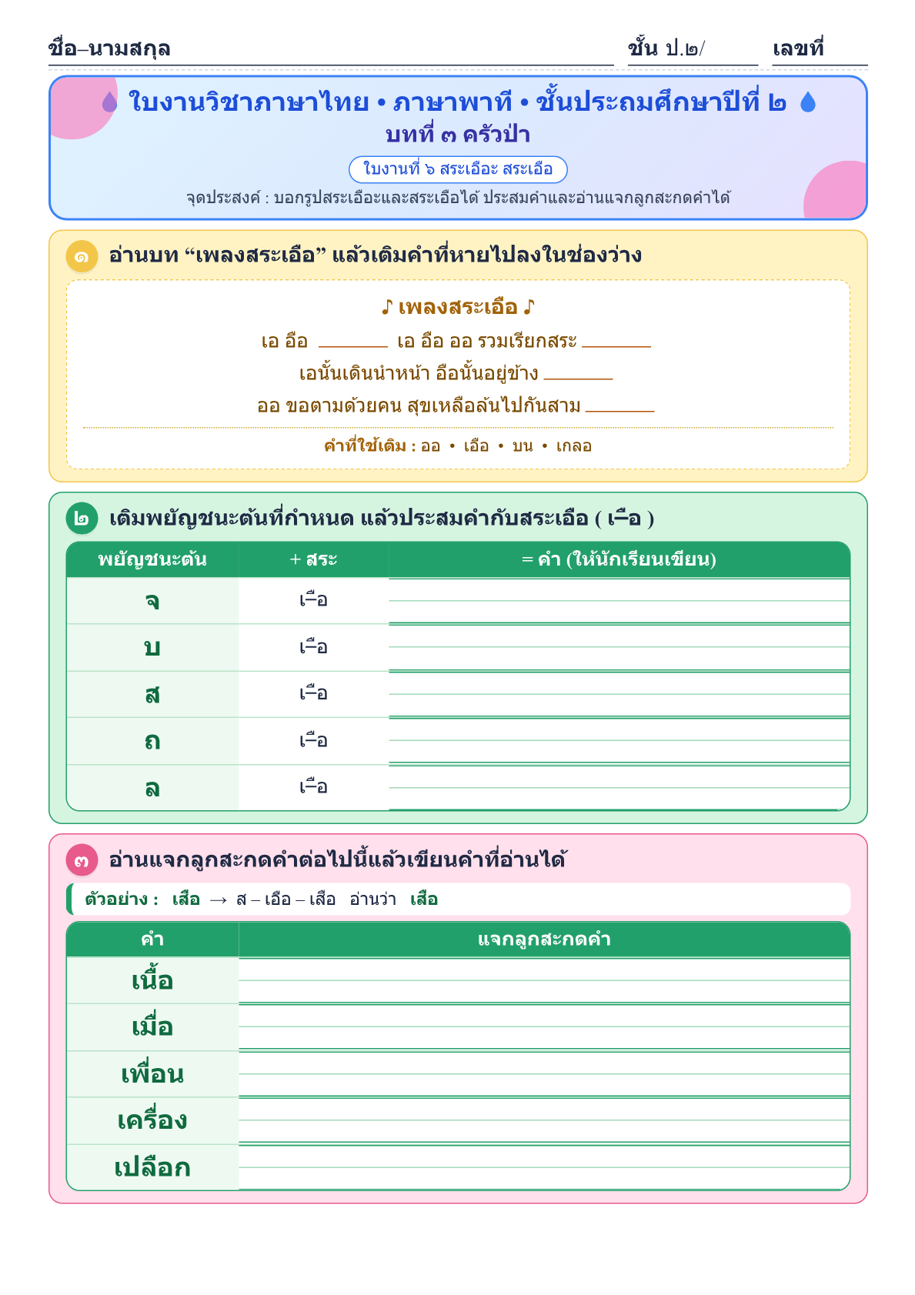

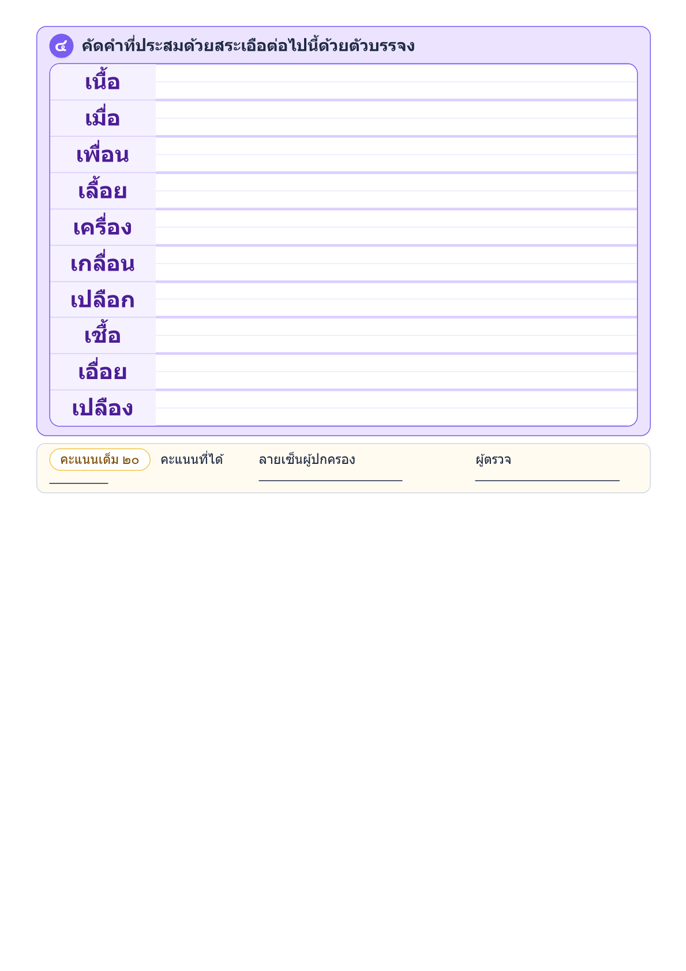

แผนการจัดการเรียนรู้ที่ ๗
กลุ่มสาระการเรียนรู้ภาษาไทย ชั้นประถมศึกษาปีที่ ๒
หน่วยการเรียนรู้ที่ ๓ เรื่อง ครัวป่า เวลา ๑๐ ชั่วโมง
เรื่อง การอ่านและสังเกตคำ (คำควบกล้ำ) เวลา ๑ ชั่วโมง
........................................................................................................................
สาระที่ ๔ หลักภาษาไทย
เข้าใจธรรมชาติของภาษาและหลักภาษาไทย การเปลี่ยนแปลงของภาษาและพลังของภาษา ภูมิปัญญา ทางภาษา และรักษาภาษาไทยไว้เป็นสมบัติของชาติ
๑. สาระสำคัญ
๑. ความคิดรวบยอด
คำประกอบด้วย พยัญชนะต้น สระ ตัวสะกด รูปวรรณยุกต์และเสียงวรรณยุกต์ การเรียนรู้
คำต้องศึกษาองค์ประกอบ แจกลูกสะกดคำ และบอกความหมายของคำได้
๒. สมรรถนะสำคัญของผู้เรียน
- ความสามารถในการสื่อสาร
- ความสามารถในการใช้ทักษะชีวิต
๒. ตัวชี้วัด
มาตรฐาน ท ๔.๑ ป.๒ / ๒ เขียนสะกดคำและบอกความหมาย ของคำ
๓. จุดประสงค์การเรียนรู้
๑. นักเรียนอ่านสะกดคำในบทเรียนได้
๒. นักเรียนบอกความหมายของคำและนำคำไปใช้ได้ถูกต้อง
๔. คุณลักษณะอันพึงประสงค์
๑. รักความเป็นไทย
๒. ใฝ่เรียนรู้
๓. มีจิตสาธารณะ
๔. มีวินัย
๕. อยู่อย่างพอเพียง
๕. สาระการเรียนรู้
- การอ่านแจกลูกสะกดคำ
- ความหมายของคำ และการนำคำไปใช้
๖. กิจกรรมการเรียนรู้
๑. ครูติดแผนภูมิเพลง คำควบกล้ำ บนกระดาน แล้วอ่านให้นักเรียนฟัง นักเรียนอ่านตาม ครูร้องให้
นักเรียนร้องตามทีละวรรค แล้วร้องพร้อมกัน และร่วมกันสนทนาถึงเนื้อเพลง ว่าเป็นคำควบกล้ำ
เพลงคำควบกล้ำ
ควายไล่ขวิดข้างขวา
ขว้างขวานมาไล่ขว้างควายไป
ควายขวางวิ่งวนขวักไขว่ ( ซ้ำ )
กวัดแกว่งขวานไล่ล้มคว่ำขวางควาย
๒. นักเรียนอ่านคำและสังเกตคำในหนังสือเรียน รายวิชาพื้นฐาน ภาษาไทย ชุด ภาษาเพื่อชีวิต ภาษาพาที
หน้า ๔๕ -๔๖
๓. นักเรียนสังเกตคำที่อ่าน ว่าที่มีพยัญชนะต้น ๒ ตัว เรียกว่าคำควบกล้ำ และคำที่ออกเสียงพยัญชนะ
๒ ตัวพร้อมกันเรียกว่าคำควบแท้ เช่น กราบ ปรับปรุง ขวาน กรอบ ครู กวาง ความ กลาง ขวา ขวักไขว่
คว้า ปรับปรุง เป็นต้น
๔. คำที่มีพยัญชนะ ๒ ตัว แต่ออกเสียงพยัญชนะเพียงตัวเดียวเรียกว่าคำควบไม่แท้ เช่น สร้าง จริง
สร้อย เศร้า เป็นต้น
๕. พยัญชนะตัวหน้าเป็นตัว ท ควบกับตัว ร จะออกเสียงเป็น ซ เช่น ทราบ จริง ไทร พุทรา
ไซร้ อินทรี ทรวดทรง ทรุดโทรม
๖. ครูกับนักเรียนร่วมสนทนาถึงคำคำควบกล้ำ เช่น คำว่า ขวาน กว่า โคลน ควาย
๗. กลัว กลาก เกลื่อน จะมีพยัญชนะ ๒ ตัว ตัวแรก คือ พยัญชนะต้น ตัวที่ ๒ คือ ตัวควบกล้ำการอ่าน
ต้องอ่านออกเสียงพร้อมกัน ซึ่งไม่เหมือนกับคำอักษรนำ เพราะอักษรนำจะอ่านตัวแรกเป็นเสียง อะ กึ่งเสียง
พยัญชนะที่ใช้เป็นควบกล้ำมี ๓ ตัว คือ ร ล และ ว
๘. นักเรียนฝึกออกเสียงคำควบกล้ำให้ชัดเจนพร้อมกัน และอ่านทีละคน
๙. ครูเขียนบนกระดานดำ ๑๐ คำ ให้นักเรียนอ่านสะกดคำและสังเกต
- พริก จริง กราบ สร้าง เกลียด โกรธ ทราบ คลอง กวาง สร้อย
๑๐.ให้นักเรียนเข้ากลุ่มเดิม แต่ละกลุ่มนำคำที่ครูกำหนดให้ แยกส่วนประกอบของคำลงในกระดาษ
เสร็จแล้วส่งครู ครูตรวจความถูกต้อง นำผลงานติดป้ายนิเทศ
๑๑.นักเรียนทำแบบฝึกหัด ภาษาไทย ชุด ภาษาเพื่อชีวิต ทักษะภาษา ป.๒ บทที่ ๓ ครัวป่า ข้อที่ ๖ ข้อ
ที่ ๗ และข้อ๑๐ หน้าที่ ๒๕-๒๖ และหน้าที่ ๒๘-๒๙ ส่งครู ครูเฉลยและตรวจสอบความถูกต้อง
๗. สื่อ / แหล่งการเรียนรู้
๑. หนังสือเรียน ภาษาพาที
๒. แบบฝึกหัด ภาษาไทย ชุด ภาษาเพื่อชีวิต ทักษะภาษา ป.๒ บทที่ ๓ ครัวป่า ข้อที่ ๖ และข้อที่ ๗
หน้าที่ ๒๕-๒๖

๓. แบบประเมินคุณลักษณะอันพึงประสงค์และผลงานรายบุคคล
๘. วัดผลประเมินผล
๑. วิธีการวัดและประเมินผล
- สังเกตพฤติกรรมเป็นรายบุคคล
- ตรวจผลงาน
๒. เครื่องมือการประเมิน
- แบบสังเกต
- แบบฝึก
๓. เกณฑ์การประเมิน
- สังเกตพฤติกรรมการอ่าน ผ่านเกณฑ์ร้อยละ ๘๐
- ประเมินการตรวจผลงานผ่านเกณฑ์ร้อยละ ๘๐
๙. การวัดและประเมินผลการเรียนรู้
ทักษะที่ต้องการวัด | วิธีการ | เครื่องมือ | เกณฑ์การประเมิน
ด้านความรู้ความเข้าใจ  1. ออกเสียงคำศัพท์ ประโยคและบอกความหมาย | สังเกต | แบบบันทึกการสังเกต | นักเรียนผ่านเกณฑ์  โดยปฏิบัติกิจกรรมได้ถูกต้องร้อยละ 70
ด้านทักษะ  ทักษะการฟัง การพูด การอ่าน การเขียน | ตรวจผลงาน  สังเกต | แบบบันทึกการทำงาน  แบบบันทึกการสังเกต | นักเรียนผ่านเกณฑ์  โดยทำกิจกรรมถูกต้องอย่างน้อย ร้อยละ 70
ด้านเจตคติ  1. ขยันใฝ่รู้ใฝ่เรียน  2. เชื่อมั่นในตนเอง /กล้าแสดงออก  3. มีเจตคติที่ดีต่อการเรียน | สังเกต | แบบบันทึกการสังเกต | นักเรียนผ่านเกณฑ์โดย  มีส่วนร่วมในกิจกรรม  และมีความสุขใน  การเรียนอย่างน้อย  ร้อยละ 80

เกณฑ์การตัดสิน/ระดับคุณภาพ
คะแนน 9 - 10 คะแนน หมายถึง ดีเยี่ยม
คะแนน 7 - 8 คะแนน หมายถึง ดี
คะแนน 5 - 6 คะแนน หมายถึง พอใช้
คะแนน 1 - 4 คะแนน หมายถึง ปรับปรุง

๑๐. กิจกรรมเสนอแนะ

ลงชื่อ..............................ครูผู้สอน
(นางสาวทักษพร การสนธิ์)

บันทึกหลังแผนการจัดการเรียนรู้
1. ผลการสอน
นักเรียนผ่านเกณฑ์การประเมิน
นักเรียนไม่ผ่านเกณฑ์การประเมิน ดังนี้

2. ปัญหาและอุปสรรค
กิจกรรมการจัดการเรียนรู้ ไม่เหมาะสมกับเวลา
มีนักเรียนทำใบงาน/ใบกิจกรรมไม่ทันตามกำหนดเวลา
มีนักเรียนที่ไม่สนใจในการเรียน
อื่นๆ
3. ข้อเสนอแนะ/แนวทางแก้ไข
ควรนำแผนไปปรับปรุงเรื่อง
แนวทางแก้ไขนักเรียนที่ไม่ผ่านการประเมิน/ไม่สนใจเรียน
อื่นๆ

ลงชื่อ..............................ผู้บันทึก
(นางสาวทักษพร การสนธิ์)
ครูผู้สอน

ลงชื่อ.........................  ()  หัวหน้ากลุ่มสาระการเรียนรู้ | ลงชื่อ.........................  ()  รองผู้อำนวยการโรงเรียนบ้านหนองเต่า

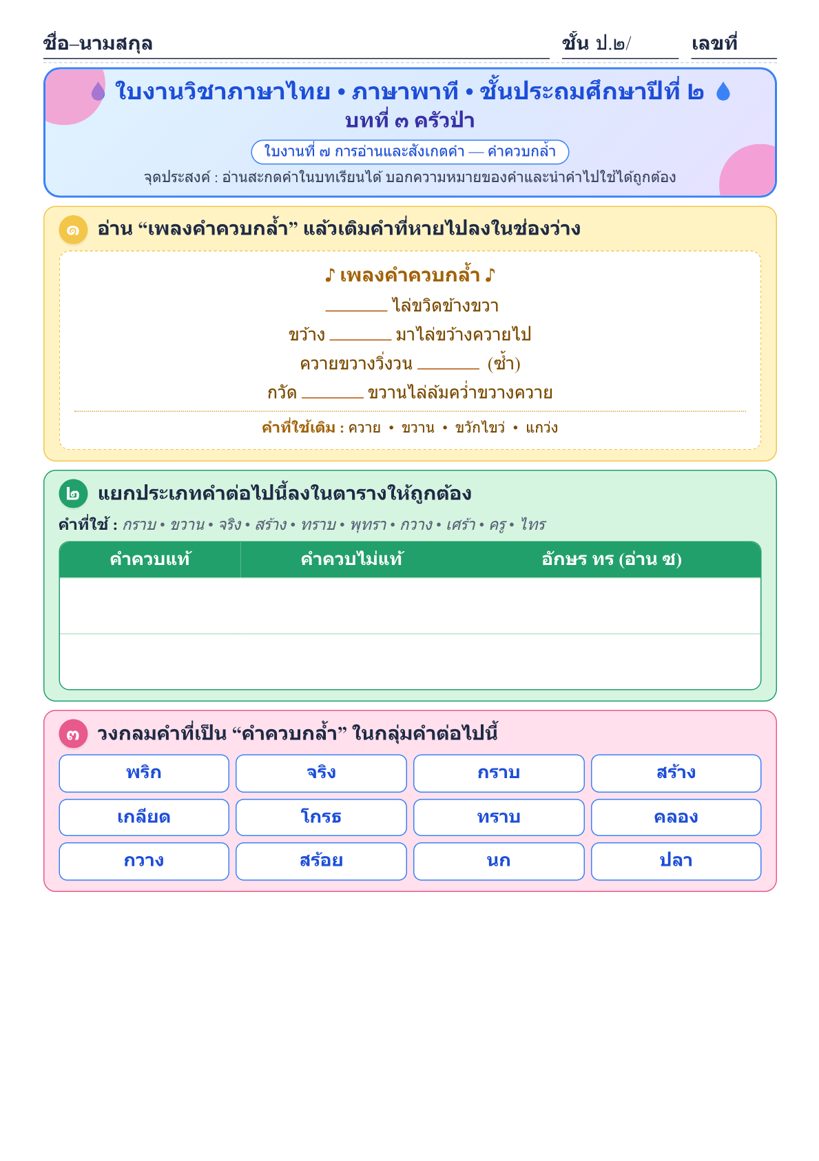

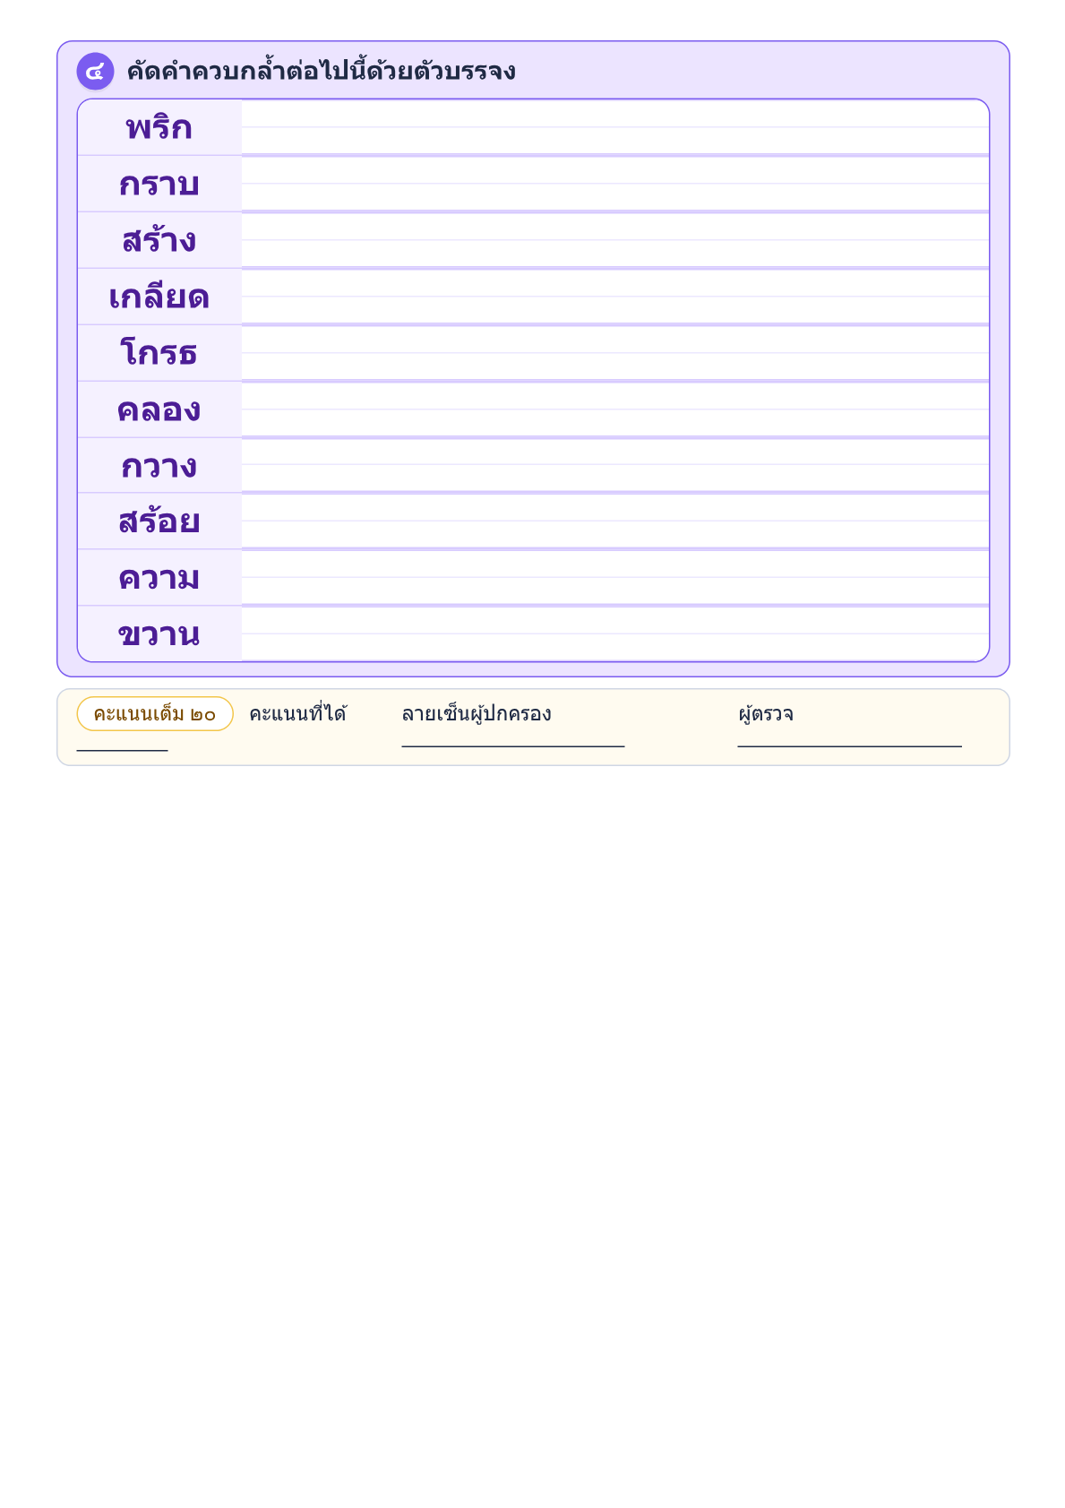

แผนการจัดการเรียนรู้ที่ ๘
กลุ่มสาระการเรียนรู้ภาษาไทย ชั้นประถมศึกษาปีที่ ๒
หน่วยการเรียนรู้ที่ ๓ เรื่อง ครัวป่า เวลา ๑๐ ชั่วโมง
เรื่อง มาตราตัวสะกด เวลา ๑ ชั่วโมง
........................................................................................................................
สาระที่ ๔ หลักภาษาไทย
…………………………………………………………………………………………… มาตรฐาน ท ๔.๑ เข้าใจธรรมชาติของภาษาและหลักภาษาไทย การเปลี่ยนแปลงของภาษาและพลังของ ภาษา ภูมิปัญญาทางภาษา และรักษาภาษาไทยไว้เป็นสมบัติของชาติ
๑. สาระสำคัญ
๑. ความคิดรวบยอด
คำประกอบด้วย พยัญชนะต้น สระ ตัวสะกด รูปวรรณยุกต์และเสียงวรรณยุกต์ การเรียนรู้
คำต้องศึกษาองค์ประกอบ แจกลูกสะกดคำ และบอกความหมายของคำได้
๒. สมรรถนะสำคัญของผู้เรียน
- ความสามารถในการสื่อสาร
- ความสามารถในการใช้ทักษะชีวิต
๒. ตัวชี้วัด
มาตรฐาน ท ๔.๑ ป.๒ /๒ เขียนสะกดคำและบอกความหมาย ของคำ
๓. จุดประสงค์การเรียนรู้
๑. นักเรียนอ่านสะกดคำในบทเรียนได้
๒. นักเรียนบอกความหมายของคำและนำคำไปใช้ได้ถูกต้อง
๔. คุณลักษณะอันพึงประสงค์
๑. รักความเป็นไทย
๒. ใฝ่เรียนรู้
๓. มีจิตสาธารณะ
๔. มีวินัย
๕. อยู่อย่างพอเพียง
๕. สาระการเรียนรู้
- มาตราตัวสะกดที่ตรงตามมาตราและไม่ตรงตามมาตรา
๖. กิจกรรมการเรียนรู้
๑. นักเรียน อ่านสะกดคำในหนังสือเรียน รายวิชาพื้นฐาน ภาษาไทย ชุด ภาษาเพื่อชีวิต ภาษาพาที บทที่
๓ ครัวป่า หน้าที่ ๔๕-๔๖ พร้อมกัน และสุ่มนักเรียนอ่านนำอีก ๑-๒ คน
๒. ให้นักเรียนสังเกตที่มีตัวสะกดดังนี้
- คำที่มีตัวสะกดในแม่ เกย ใช้ ย เป็นตัวสะกด
- คำที่มี ก ข ค ฆ เป็นตัวสะกดเป็นคำในแม่ กก
- คำที่มี บ ป พ ฟ ภ สะกด เป็นตัวสะกดในแม่ กบ
๓. ครูเขียนคำศัพท์บนกระดานดำ ๑๐ คำ ให้นักเรียนฝึกสังเกตและฝึกอ่านสะกดคำ และแยก
ส่วนประกอบของคำ โดยแยกในส่วน พยัญชนะต้น สระ ตัวสะกดและวรรณยุกต์ ดังนี้ กล้วย เมฆ โรค
หยาบ ช่วย ปลี ภาพ เสียบ ร้อน หลาย
๔. ให้นักเรียนเข้ากลุ่ม กลุ่มละ ๕-๖ คน แต่ละกลุ่มแข่งขันกันหาคำที่มีตัวสะกดในแม่ เกย แม่ กก
และแม่ กบ ในหนังสือเรียน ภาษาพาที ครูกำหนดเวลาให้กลุ่มที่หาคำได้มากที่สุดและถูกต้องเป็นผู้ชนะ
๕. นักเรียนทำแบบฝึกหัด ภาษาไทย ชุด ภาษาเพื่อชีวิต ทักษะภาษา ป.๒ บทที่ ๓ ครัวป่า ข้อที่ ๘ และ
๙ หน้าที่ ๒๗-๒๘ ส่งครู ครูเฉลยและตรวจสอบความถูกต้อง
๗. สื่อ / แหล่งการเรียนรู้
๑. หนังสือเรียน ภาษาพาที
๒. แบบฝึกหัด ภาษาไทย ชุด ภาษาเพื่อชีวิต ทักษะภาษา ป.๒ ข้อที่ ๙ หน้าที่ ๑๖
๓. แบบประเมินคุณลักษณะอันพึงประสงค์และผลงานรายบุคคล
๘. วัดผลประเมินผล
๑. วิธีการวัดและประเมินผล
- สังเกตพฤติกรรมเป็นรายบุคคล
- ตรวจผลงาน
๒. เครื่องมือการประเมิน
- แบบสังเกต
- แบบฝึก
๓. เกณฑ์การประเมิน
- สังเกตพฤติกรรมการอ่าน ผ่านเกณฑ์ร้อยละ ๘๐
- ประเมินการตรวจผลงานผ่านเกณฑ์ร้อยละ ๘๐

๙. การวัดและประเมินผลการเรียนรู้
ทักษะที่ต้องการวัด | วิธีการ | เครื่องมือ | เกณฑ์การประเมิน
ด้านความรู้ความเข้าใจ  1. ออกเสียงคำศัพท์ ประโยคและบอกความหมาย | สังเกต | แบบบันทึกการสังเกต | นักเรียนผ่านเกณฑ์  โดยปฏิบัติกิจกรรมได้ถูกต้องร้อยละ 70
ด้านทักษะ  ทักษะการฟัง การพูด การอ่าน การเขียน | ตรวจผลงาน  สังเกต | แบบบันทึกการทำงาน  แบบบันทึกการสังเกต | นักเรียนผ่านเกณฑ์  โดยทำกิจกรรมถูกต้องอย่างน้อย ร้อยละ 70
ด้านเจตคติ  1. ขยันใฝ่รู้ใฝ่เรียน  2. เชื่อมั่นในตนเอง /กล้าแสดงออก  3. มีเจตคติที่ดีต่อการเรียน | สังเกต | แบบบันทึกการสังเกต | นักเรียนผ่านเกณฑ์โดย  มีส่วนร่วมในกิจกรรม  และมีความสุขใน  การเรียนอย่างน้อย  ร้อยละ 80

เกณฑ์การตัดสิน/ระดับคุณภาพ
คะแนน 9 - 10 คะแนน หมายถึง ดีเยี่ยม
คะแนน 7 - 8 คะแนน หมายถึง ดี
คะแนน 5 - 6 คะแนน หมายถึง พอใช้
คะแนน 1 - 4 คะแนน หมายถึง ปรับปรุง
๑๐. กิจกรรมเสนอแนะ

ลงชื่อ..............................ครูผู้สอน
(นางสาวทักษพร การสนธิ์)

บันทึกหลังแผนการจัดการเรียนรู้
1. ผลการสอน
นักเรียนผ่านเกณฑ์การประเมิน
นักเรียนไม่ผ่านเกณฑ์การประเมิน ดังนี้

2. ปัญหาและอุปสรรค
กิจกรรมการจัดการเรียนรู้ ไม่เหมาะสมกับเวลา
มีนักเรียนทำใบงาน/ใบกิจกรรมไม่ทันตามกำหนดเวลา
มีนักเรียนที่ไม่สนใจในการเรียน
อื่นๆ
3. ข้อเสนอแนะ/แนวทางแก้ไข
ควรนำแผนไปปรับปรุงเรื่อง
แนวทางแก้ไขนักเรียนที่ไม่ผ่านการประเมิน/ไม่สนใจเรียน
อื่นๆ

ลงชื่อ..............................ผู้บันทึก
(นางสาวทักษพร การสนธิ์)
ครูผู้สอน

ลงชื่อ.........................  ()  หัวหน้ากลุ่มสาระการเรียนรู้ | ลงชื่อ.........................  ()  รองผู้อำนวยการโรงเรียนบ้านหนองเต่า

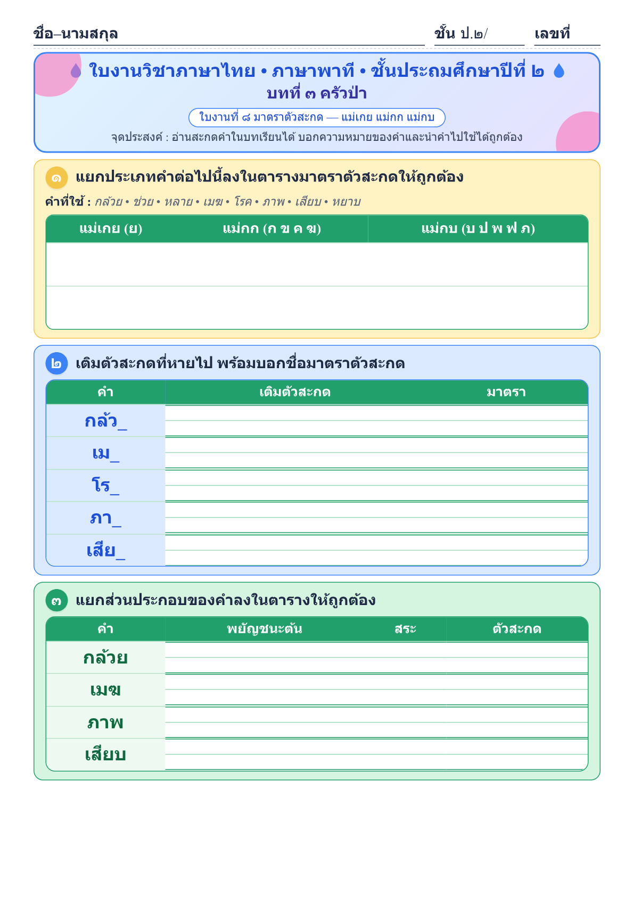

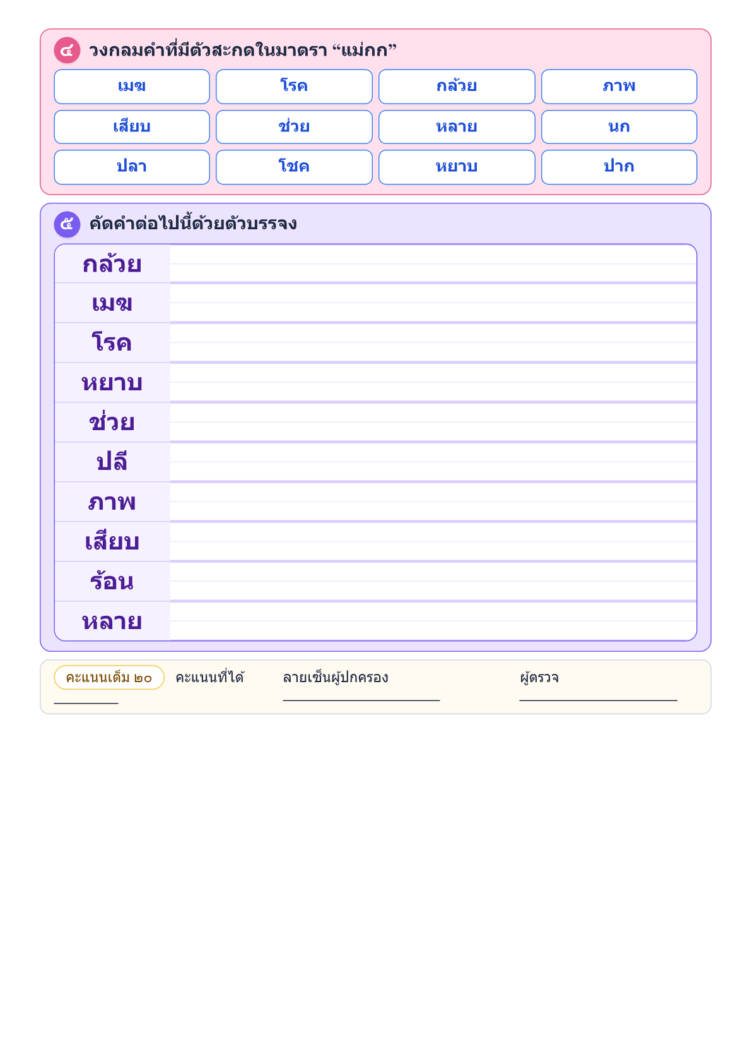

แผนการจัดการเรียนรู้ที่ ๙
กลุ่มสาระการเรียนรู้ภาษาไทย ชั้นประถมศึกษาปีที่ ๒
หน่วยการเรียนรู้ที่ ๓ เรื่อง ครัวป่า เวลา ๑๐ ชั่วโมง
เรื่อง อ่านคล่อง ร้องเล่น เวลา ๑ ชั่วโมง
........................................................................................................................
สาระที่ ๑ การอ่าน
ใช้กระบวนการอ่านสร้างความรู้และความคิดเพื่อนำไปใช้ตัดสินใจ แก้ปัญหาในการดำเนินชีวิตและมีนิสัย รักการอ่าน
๑. สาระสำคัญ
๑. ความคิดรวบยอด
การฝึกอ่านคล่อง ต้องหมั่นฝึกฝนอยู่เป็นประจำ เริ่มจากการฝึกอ่านคำที่คล้องจองกัน
อ่านแล้วจะทำให้เกิดความเพลิดเพลินสนุกสนาน มีนิสัยรักการอ่าน
๒. สมรรถนะสำคัญของผู้เรียน
- ความสามารถในการสื่อสาร
- ความสามารถในการใช้ทักษะชีวิต
๒. ตัวชี้วัด
มาตรฐาน ท ๑.๑ ป.๒ /๑ อ่านออกเสียงคำ คำคล้องจอง ข้อความ และบทร้อยกรองง่ายๆ ได้ถูกต้อง
๓. จุดประสงค์การเรียนรู้
๑. นักเรียนอ่านคำง่ายๆ ได้
๒. นักเรียนร้องเล่นและแสดงท่าทางประกอบได้
๔. คุณลักษณะอันพึงประสงค์
๑. รักความเป็นไทย
๒. ใฝ่เรียนรู้
๓. มีจิตสาธารณะ
๔. มีวินัย
๕. อยู่อย่างพอเพียง
๕. สาระการเรียนรู้
- อ่านคล่อง ร้องเล่น
๖. กิจกรรมการเรียนรู้
๑. ครูนำบทร้องเล่นติดบนกระดานดำแล้วให้นักเรียนอ่านคำคล้องจอง พร้อมปรบมือเป็นจังหวะ แล้ว
ช่วยกันหาคำตอบเพื่อนำเข้าสู่บทเรียน
เดินทางเข้าป่า อย่าช้าเร็วไว
เอ๊ะ!นั่นอะไร ต้นใหญ่ต้นโต (ต้นไทร ต้นโพ)
ออกเดินไปอีก หลบหลีกไม้ใหญ่
เอ๊ะ!นั่นเสียงใคร ร้องจิ๊บ จิ๊บ จิ๊บ จิ๊บ ( นก )
เดินไปอีกหน่อย ค่อยค่อย ย่องย่อง
เอ๊ะ! อะไรน่ามอง เหมือนดอกไม้บิน (ผีเสื้อ)
เดินเข้าป่าลึก คึก คึก เดินมา
เอ๊ะ! มีงวงมีงา วางท่าใหญ่โต (ช้าง)
๒. ให้นักเรียนฝึกอ่าน บทอ่านในหนังสือเรียน ภาษาพาที บทที่ ๓ ครัวป่า หน้า ๓๐ อ่านคล่อง ร้องเล่น
“อร่อย อร่อย” เป็นจังหวะตามครู และฝึกอ่านจนคล่อง
๓. ให้นักเรียนจับคู่คิดท่าประกอบบท อ่านคล่อง ร้องเล่น “อร่อย อร่อย” จากนั้นออกมาแสดงท่า
ประกอบบทอ่าน ให้เพื่อนๆ ดู โดยให้เพื่อนที่ช่วยกันอ่านบทอ่านคล่อง ร้องเล่น “อร่อย อร่อย”
๔. นักเรียนทำแบบฝึกหัด ภาษาไทย ชุด ภาษาเพื่อชีวิต ทักษะภาษา ป.๒ ข้อที่ ๑๒ หน้าที่ ๓๑ ส่งครู
ครูตรวจสอบความถูกต้อง
๗. สื่อ / แหล่งการเรียนรู้
๑. หนังสือเรียน ภาษาพาที
๒. แบบฝึกหัด ภาษาไทย ชุด ภาษาเพื่อชีวิต ทักษะภาษา ป.๒ ข้อที่ ๑๒ หน้าที่ ๓๑
๓. แผนภูมิบทร้องเล่น
๔. แบบประเมินคุณลักษณะอันพึงประสงค์และผลงานรายบุคคล
๘. วัดผลประเมินผล
๑. วิธีการวัดและประเมินผล
- สังเกตพฤติกรรมเป็นรายบุคคล
- ตรวจผลงาน
๒. เครื่องมือการประเมิน
- แบบสังเกต
- แบบฝึก
๓. เกณฑ์การประเมิน
- สังเกตพฤติกรรมการอ่าน ผ่านเกณฑ์ร้อยละ ๘๐
- ประเมินการตรวจผลงานผ่านเกณฑ์ร้อยละ ๘๐
๙. การวัดและประเมินผลการเรียนรู้
ทักษะที่ต้องการวัด | วิธีการ | เครื่องมือ | เกณฑ์การประเมิน
ด้านความรู้ความเข้าใจ  1. ออกเสียงคำศัพท์ ประโยคและบอกความหมาย | สังเกต | แบบบันทึกการสังเกต | นักเรียนผ่านเกณฑ์  โดยปฏิบัติกิจกรรมได้ถูกต้องร้อยละ 70
ด้านทักษะ  ทักษะการฟัง การพูด การอ่าน การเขียน | ตรวจผลงาน  สังเกต | แบบบันทึกการทำงาน  แบบบันทึกการสังเกต | นักเรียนผ่านเกณฑ์  โดยทำกิจกรรมถูกต้องอย่างน้อย ร้อยละ 70
ด้านเจตคติ  1. ขยันใฝ่รู้ใฝ่เรียน  2. เชื่อมั่นในตนเอง /กล้าแสดงออก  3. มีเจตคติที่ดีต่อการเรียน | สังเกต | แบบบันทึกการสังเกต | นักเรียนผ่านเกณฑ์โดย  มีส่วนร่วมในกิจกรรม  และมีความสุขใน  การเรียนอย่างน้อย  ร้อยละ 80

เกณฑ์การตัดสิน/ระดับคุณภาพ
คะแนน 9 - 10 คะแนน หมายถึง ดีเยี่ยม
คะแนน 7 - 8 คะแนน หมายถึง ดี
คะแนน 5 - 6 คะแนน หมายถึง พอใช้
คะแนน 1 - 4 คะแนน หมายถึง ปรับปรุง
๑๐. กิจกรรมเสนอแนะ

ลงชื่อ..............................ครูผู้สอน
(นางสาวทักษพร การสนธิ์)

บันทึกหลังแผนการจัดการเรียนรู้
1. ผลการสอน
นักเรียนผ่านเกณฑ์การประเมิน
นักเรียนไม่ผ่านเกณฑ์การประเมิน ดังนี้

2. ปัญหาและอุปสรรค
กิจกรรมการจัดการเรียนรู้ ไม่เหมาะสมกับเวลา
มีนักเรียนทำใบงาน/ใบกิจกรรมไม่ทันตามกำหนดเวลา
มีนักเรียนที่ไม่สนใจในการเรียน
อื่นๆ
3. ข้อเสนอแนะ/แนวทางแก้ไข
ควรนำแผนไปปรับปรุงเรื่อง
แนวทางแก้ไขนักเรียนที่ไม่ผ่านการประเมิน/ไม่สนใจเรียน
อื่นๆ

ลงชื่อ..............................ผู้บันทึก
(นางสาวทักษพร การสนธิ์)
ครูผู้สอน

ลงชื่อ.........................  ()  หัวหน้ากลุ่มสาระการเรียนรู้ | ลงชื่อ.........................  ()  รองผู้อำนวยการโรงเรียนบ้านหนองเต่า

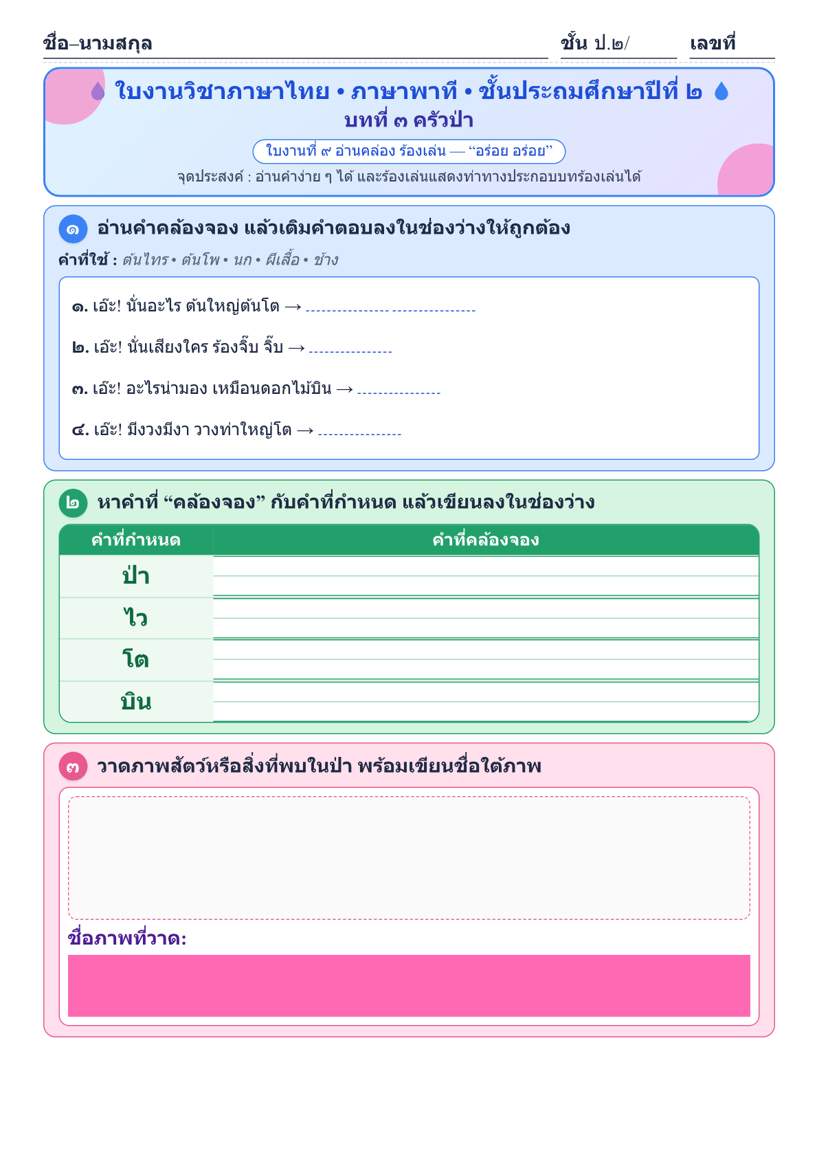

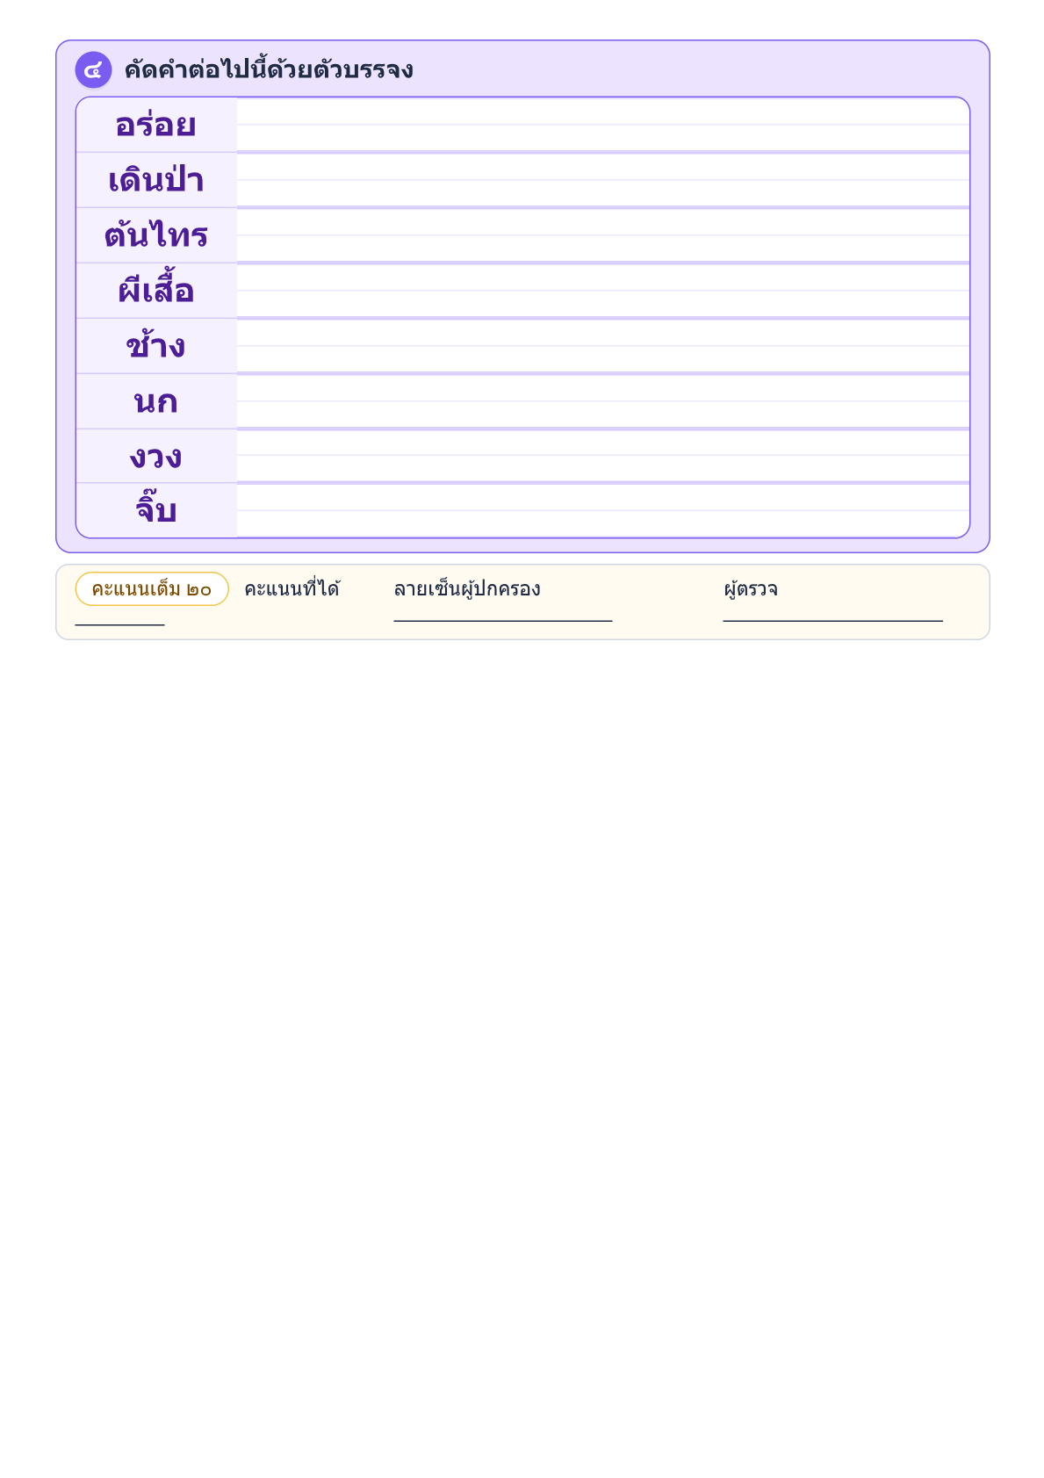

แผนการจัดการเรียนรู้ที่ ๑๐
กลุ่มสาระการเรียนรู้ภาษาไทย ชั้นประถมศึกษาปีที่ ๒
หน่วยการเรียนรู้ที่ ๓ เรื่อง ครัวป่า เวลา ๑๐ ชั่วโมง
เรื่อง ชวนคิด ชวนทำ คำคล้องจอง เวลา ๑ ชั่วโมง
........................................................................................................................
สาระที่ ๑ การอ่าน
ใช้กระบวนการอ่านสร้างความรู้และความคิดเพื่อนำไปใช้ตัดสินใจ แก้ปัญหาในการดำเนินชีวิต และมี นิสัยรักการอ่าน
๑. สาระสำคัญ
๑. ความคิดรวบยอด
การเรียนรู้เป็นการฝึกทักษะด้านต่างๆให้เกิดขึ้นไปพร้อมๆกัน ต้องมีกระบวนการหลายอย่าง
เพื่อจัดประสบการณ์ให้กับผู้เรียน การเรียนรู้ภาษาไทย นอกจากจะให้ผู้เรียนฝึกทักษะการอ่านการ
พูด และการเขียนแล้ว ต้องให้ผู้เรียนรู้จักคิดวิเคราะห์และลงมือปฏิบัติงาน จึงจะบรรลุผลอย่าง
แท้จริง
๒. สมรรถนะสำคัญของผู้เรียน
- ความสามารถในการสื่อสาร
- ความสามารถในการใช้ทักษะชีวิต
๒. ตัวชี้วัด
มาตรฐาน ท ๑.๑ ป.๒ /๖ อ่านหนังสือตามความสนใจอย่างสม่ำเสมอและนำเสนอเรื่องที่อ่าน
๓. จุดประสงค์การเรียนรู้
๑. นักเรียนต่อคำคล้องจองได้
๒. นักเรียนใช้คำได้ถูกต้องตามบริบท
๔. คุณลักษณะอันพึงประสงค์
๑. รักความเป็นไทย
๒. ใฝ่เรียนรู้
๓. มีจิตสาธารณะ
๔. มีวินัย
๕. อยู่อย่างพอเพียง
๕. สาระการเรียนรู้
- คำคล้องจอง
๖. กิจกรรมการเรียนรู้
๑. นักเรียนท่องบทร้องเล่น “อร่อย อร่อย” เป็นจังหวะพร้อมกับปรบมือตาม
๒. นักเรียนร่วมเล่าเรื่อง “ครัวป่า” และช่วยกันสรุปเนื้อหาสาระในบทเรียน เช่น ประโยชน์จากการ
เรียนบทเรียนนี้มีอะไรบ้าง
๓. นักเรียนเข้ากลุ่มเดิมและปฏิบัติตนตามกระบวนการกลุ่ม เพื่อแข่งขันกันแต่งคำคล้องจอง ๒
พยางค์ โดยย้ำกับนักเรียนว่า การต่อคำคล้องจองนั้น คำที่จำนำมาต่อ คำแรกต้องมีสระและตัวสะกดเดียวกับคำ
สุดท้ายในวรรคแรก เช่น ไปเที่ยว เลี้ยวมา
๔. ครูกำหนดคำให้โดยเขียนบนกระดาน เช่น “น้ำพริก” ให้แต่ละกลุ่มช่วยกันต่อ กลุ่มใดถูกต้องและได้
มากที่สุดเป็นฝ่าย ชนะ
๕. เมื่อนักเรียนต่ออ่านคำคล้องจอง แต่ละกลุ่มส่งตัวแทนมานำเสนอหน้าชั้นเรียน ครูและเพื่อนๆ
ช่วยกันตรวจสอบความถูกต้อง เสร็จแล้วนำผลงานติดป้านนิเทศ
๖. นักเรียนบทร้องเล่น “อร่อย อร่อย” เป็นจังหวะ พร้อมทำท่าทางประกอบอย่างอิสระ
๗. สื่อ / แหล่งการเรียนรู้
๑. หนังสือเรียนชุด ภาษาพาที
๒. แบบประเมินคุณลักษณะอันพึงประสงค์และผลงานรายบุคคล
๘. วัดผลประเมินผล
๑. วิธีการวัดและประเมินผล
- สังเกตพฤติกรรมเป็นรายบุคคล
- ตรวจผลงาน
๒. เครื่องมือการประเมิน
- แบบสังเกต
- แบบฝึก
๓. เกณฑ์การประเมิน
- สังเกตพฤติกรรมการอ่าน ผ่านเกณฑ์ร้อยละ ๘๐
- ประเมินการตรวจผลงานผ่านเกณฑ์ร้อยละ ๘๐

๙. การวัดและประเมินผลการเรียนรู้
ทักษะที่ต้องการวัด | วิธีการ | เครื่องมือ | เกณฑ์การประเมิน
ด้านความรู้ความเข้าใจ  1. ออกเสียงคำศัพท์ ประโยคและบอกความหมาย | สังเกต | แบบบันทึกการสังเกต | นักเรียนผ่านเกณฑ์  โดยปฏิบัติกิจกรรมได้ถูกต้องร้อยละ 70
ด้านทักษะ  ทักษะการฟัง การพูด การอ่าน การเขียน | ตรวจผลงาน  สังเกต | แบบบันทึกการทำงาน  แบบบันทึกการสังเกต | นักเรียนผ่านเกณฑ์  โดยทำกิจกรรมถูกต้องอย่างน้อย ร้อยละ 70
ด้านเจตคติ  1. ขยันใฝ่รู้ใฝ่เรียน  2. เชื่อมั่นในตนเอง /กล้าแสดงออก  3. มีเจตคติที่ดีต่อการเรียน | สังเกต | แบบบันทึกการสังเกต | นักเรียนผ่านเกณฑ์โดย  มีส่วนร่วมในกิจกรรม  และมีความสุขใน  การเรียนอย่างน้อย  ร้อยละ 80

เกณฑ์การตัดสิน/ระดับคุณภาพ
คะแนน 9 - 10 คะแนน หมายถึง ดีเยี่ยม
คะแนน 7 - 8 คะแนน หมายถึง ดี
คะแนน 5 - 6 คะแนน หมายถึง พอใช้
คะแนน 1 - 4 คะแนน หมายถึง ปรับปรุง
๑๐. กิจกรรมเสนอแนะ

ลงชื่อ..............................ครูผู้สอน
(นางสาวทักษพร การสนธิ์)

บันทึกหลังแผนการจัดการเรียนรู้
1. ผลการสอน
นักเรียนผ่านเกณฑ์การประเมิน
นักเรียนไม่ผ่านเกณฑ์การประเมิน ดังนี้

2. ปัญหาและอุปสรรค
กิจกรรมการจัดการเรียนรู้ ไม่เหมาะสมกับเวลา
มีนักเรียนทำใบงาน/ใบกิจกรรมไม่ทันตามกำหนดเวลา
มีนักเรียนที่ไม่สนใจในการเรียน
อื่นๆ
3. ข้อเสนอแนะ/แนวทางแก้ไข
ควรนำแผนไปปรับปรุงเรื่อง
แนวทางแก้ไขนักเรียนที่ไม่ผ่านการประเมิน/ไม่สนใจเรียน
อื่นๆ

ลงชื่อ..............................ผู้บันทึก
(นางสาวทักษพร การสนธิ์)
ครูผู้สอน

ลงชื่อ.........................  ()  หัวหน้ากลุ่มสาระการเรียนรู้ | ลงชื่อ.........................  ()  รองผู้อำนวยการโรงเรียนบ้านหนองเต่า

